ANUBIS
Guide du modérateur
Le bot Discord et le dashboard, expliqués de bout en bout
Document d'accueil — à lire l'application ouverte à côté

Sommaire
- Comprendre Anubis — deux programmes, une base commune
- Premiers pas — se connecter et se repérer
- La vue d'ensemble — l'état du serveur en un écran
- La fiche membre — l'écran où tout se décide
- Avertir et sanctionner — les quatre mesures et leur portée
- Le barème de points — à quoi sert le score
- Les tickets — le support du serveur
- La sécurité automatique — ce qu'Anubis fait sans toi
- Animation — concours, vocaux, messages, expérience
- Administration — comptes, permissions, traces
- Les 26 commandes Discord
- Ce que voient les membres
- Quand quelque chose semble cassé — le chapitre à garder sous la main
- Glossaire
Comment lire ce guide. Les captures portent des repères numérotés, expliqués juste en dessous. Tu peux garder le dashboard ouvert à côté : les écrans montrés ici sont ceux que tu auras sous les yeux, avec des données d'exemple à la place des vraies.

1. Comprendre Anubis
Anubis n'est pas un programme mais deux, qui ne se parlent jamais directement. C'est l'idée la plus importante du guide : elle explique presque tous les comportements qui surprennent au début.
Le bot  Connecté à Discord en permanence. Il voit ce qui s'y passe, répond aux commandes, et applique les décisions. | écrit ↕ lit | La base de données  La mémoire commune. Tout y passe : membres, avertissements, sanctions, tickets, réglages. | lit ↕ écrit | Le dashboard  Le site web que tu utilises. Il ne touche jamais à Discord lui-même.

Ce que ça change concrètement
Quand tu poses une sanction depuis le dashboard, rien ne part vers Discord à cet instant. Le dashboard écrit « sanction à appliquer » dans la base. Le bot, lui, repasse toutes les cinq secondes, voit qu'il y a quelque chose à faire, l'exécute sur Discord, puis note que c'est fait.
La règle des cinq secondes. Une action faite depuis le dashboard met jusqu'à cinq secondes à se voir sur Discord. C'est normal. En revanche, si le bot est arrêté, elle attendra son retour — et s'appliquera à ce moment-là, pas avant.

Dans l'autre sens, c'est immédiat : une sanction posée avec une commande Discord, ou même à la main dans le client Discord, est écrite en base tout de suite et apparaît sur le dashboard au rafraîchissement suivant.

Pourquoi cette séparation
Parce que le navigateur d'un modérateur ne doit jamais avoir les clés du serveur Discord ni celles de la base. Le dashboard demande, l'API vérifie tes droits, le bot exécute. Si quelqu'un contournait l'interface, l'API refuserait quand même.

2. Premiers pas
Il n'y a pas d'inscription. Un administrateur crée ton compte et te transmet un mot de passe provisoire, que tu remplaces à la première connexion.
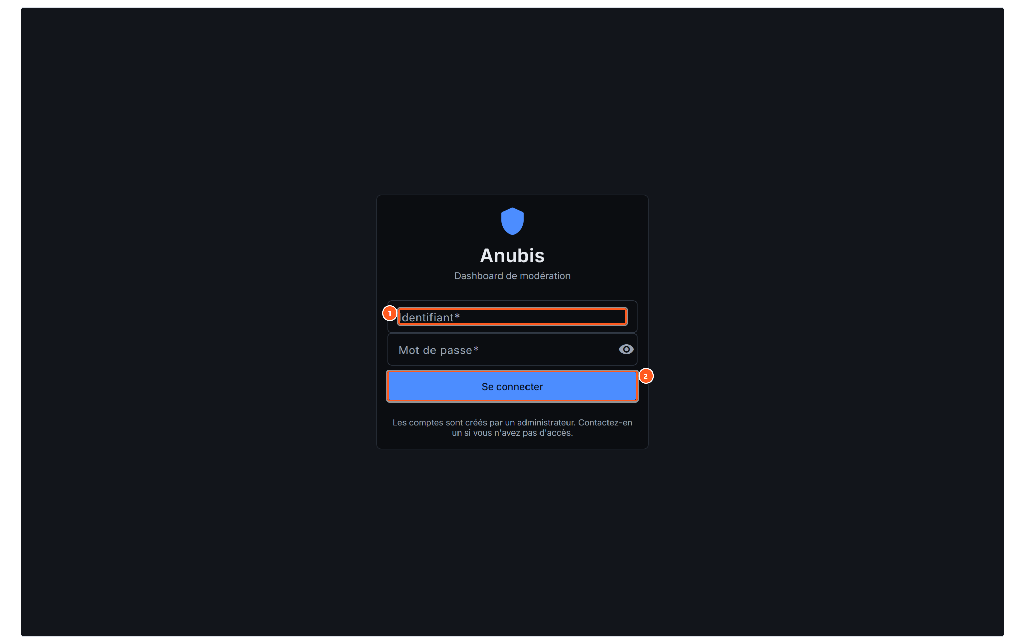
L'écran de connexion
- Identifiant et mot de passe. Ceux que l'administrateur t'a transmis. Le mot de passe provisoire ne sert qu'une fois.
- Se connecter. Si la double authentification est active sur ton compte, un second écran demandera le code à six chiffres.
Une fois connecté, tu arrives sur la vue d'ensemble. Le menu de gauche est ta carte : il est découpé en cinq familles, et tu ne vois que ce à quoi tu as droit. Si une entrée décrite dans ce guide n'apparaît pas chez toi, ce n'est pas un bug — c'est une permission que ton rôle n'a pas.

Protéger ton compte
Depuis ton nom en haut à droite, tu peux activer la double authentification : à la connexion, un code à six chiffres généré par une application sur ton téléphone s'ajoute au mot de passe. Des codes de secours te sont donnés une seule fois — garde-les ailleurs que sur le téléphone en question.
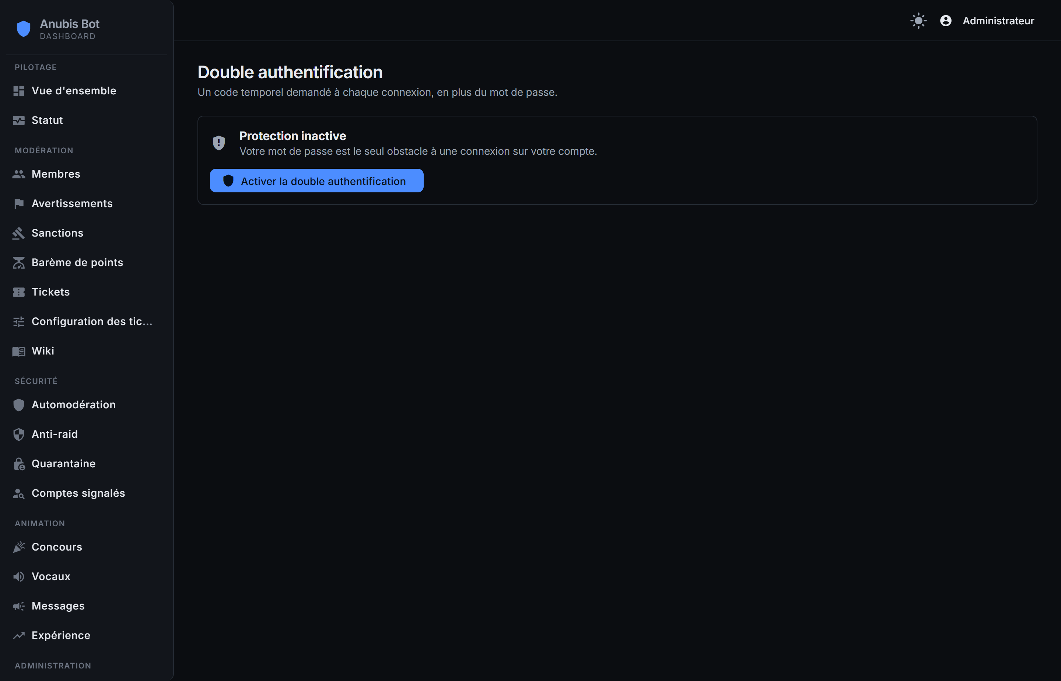
Activation de la double authentification, depuis ton compte

3. La vue d'ensemble
C'est la page d'accueil : l'état du serveur et l'activité de l'équipe. Elle ne sert pas à agir, seulement à savoir où on en est.
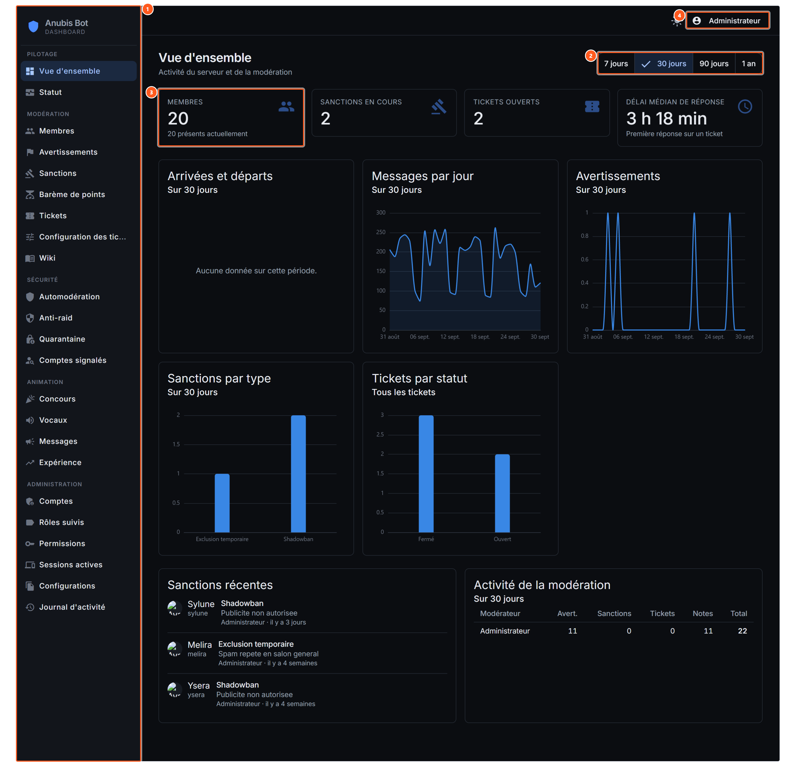
La vue d'ensemble, et le menu commun à tous les écrans
- Le menu, en cinq familles. Pilotage, Modération, Sécurité, Animation, Administration. Il ne montre que les pages autorisées par ton rôle.
- La période analysée. Change tous les graphiques de la page d'un coup. Elle n'affecte pas les listes des autres écrans.
- Les chiffres du moment. Membres présents, sanctions en cours, tickets ouverts, délai médian de première réponse sur un ticket.
- Ton compte. Thème clair ou sombre, réglages de ton compte, et déconnexion.
Le tableau Activité de la modération, en bas, compte ce que chaque membre du staff a fait sur la période. Il est là pour répartir la charge, pas pour classer les gens.

4. La fiche membre
C'est l'écran où passe l'essentiel du travail. On y arrive depuis Membres, ou en cliquant un pseudo n'importe où ailleurs.
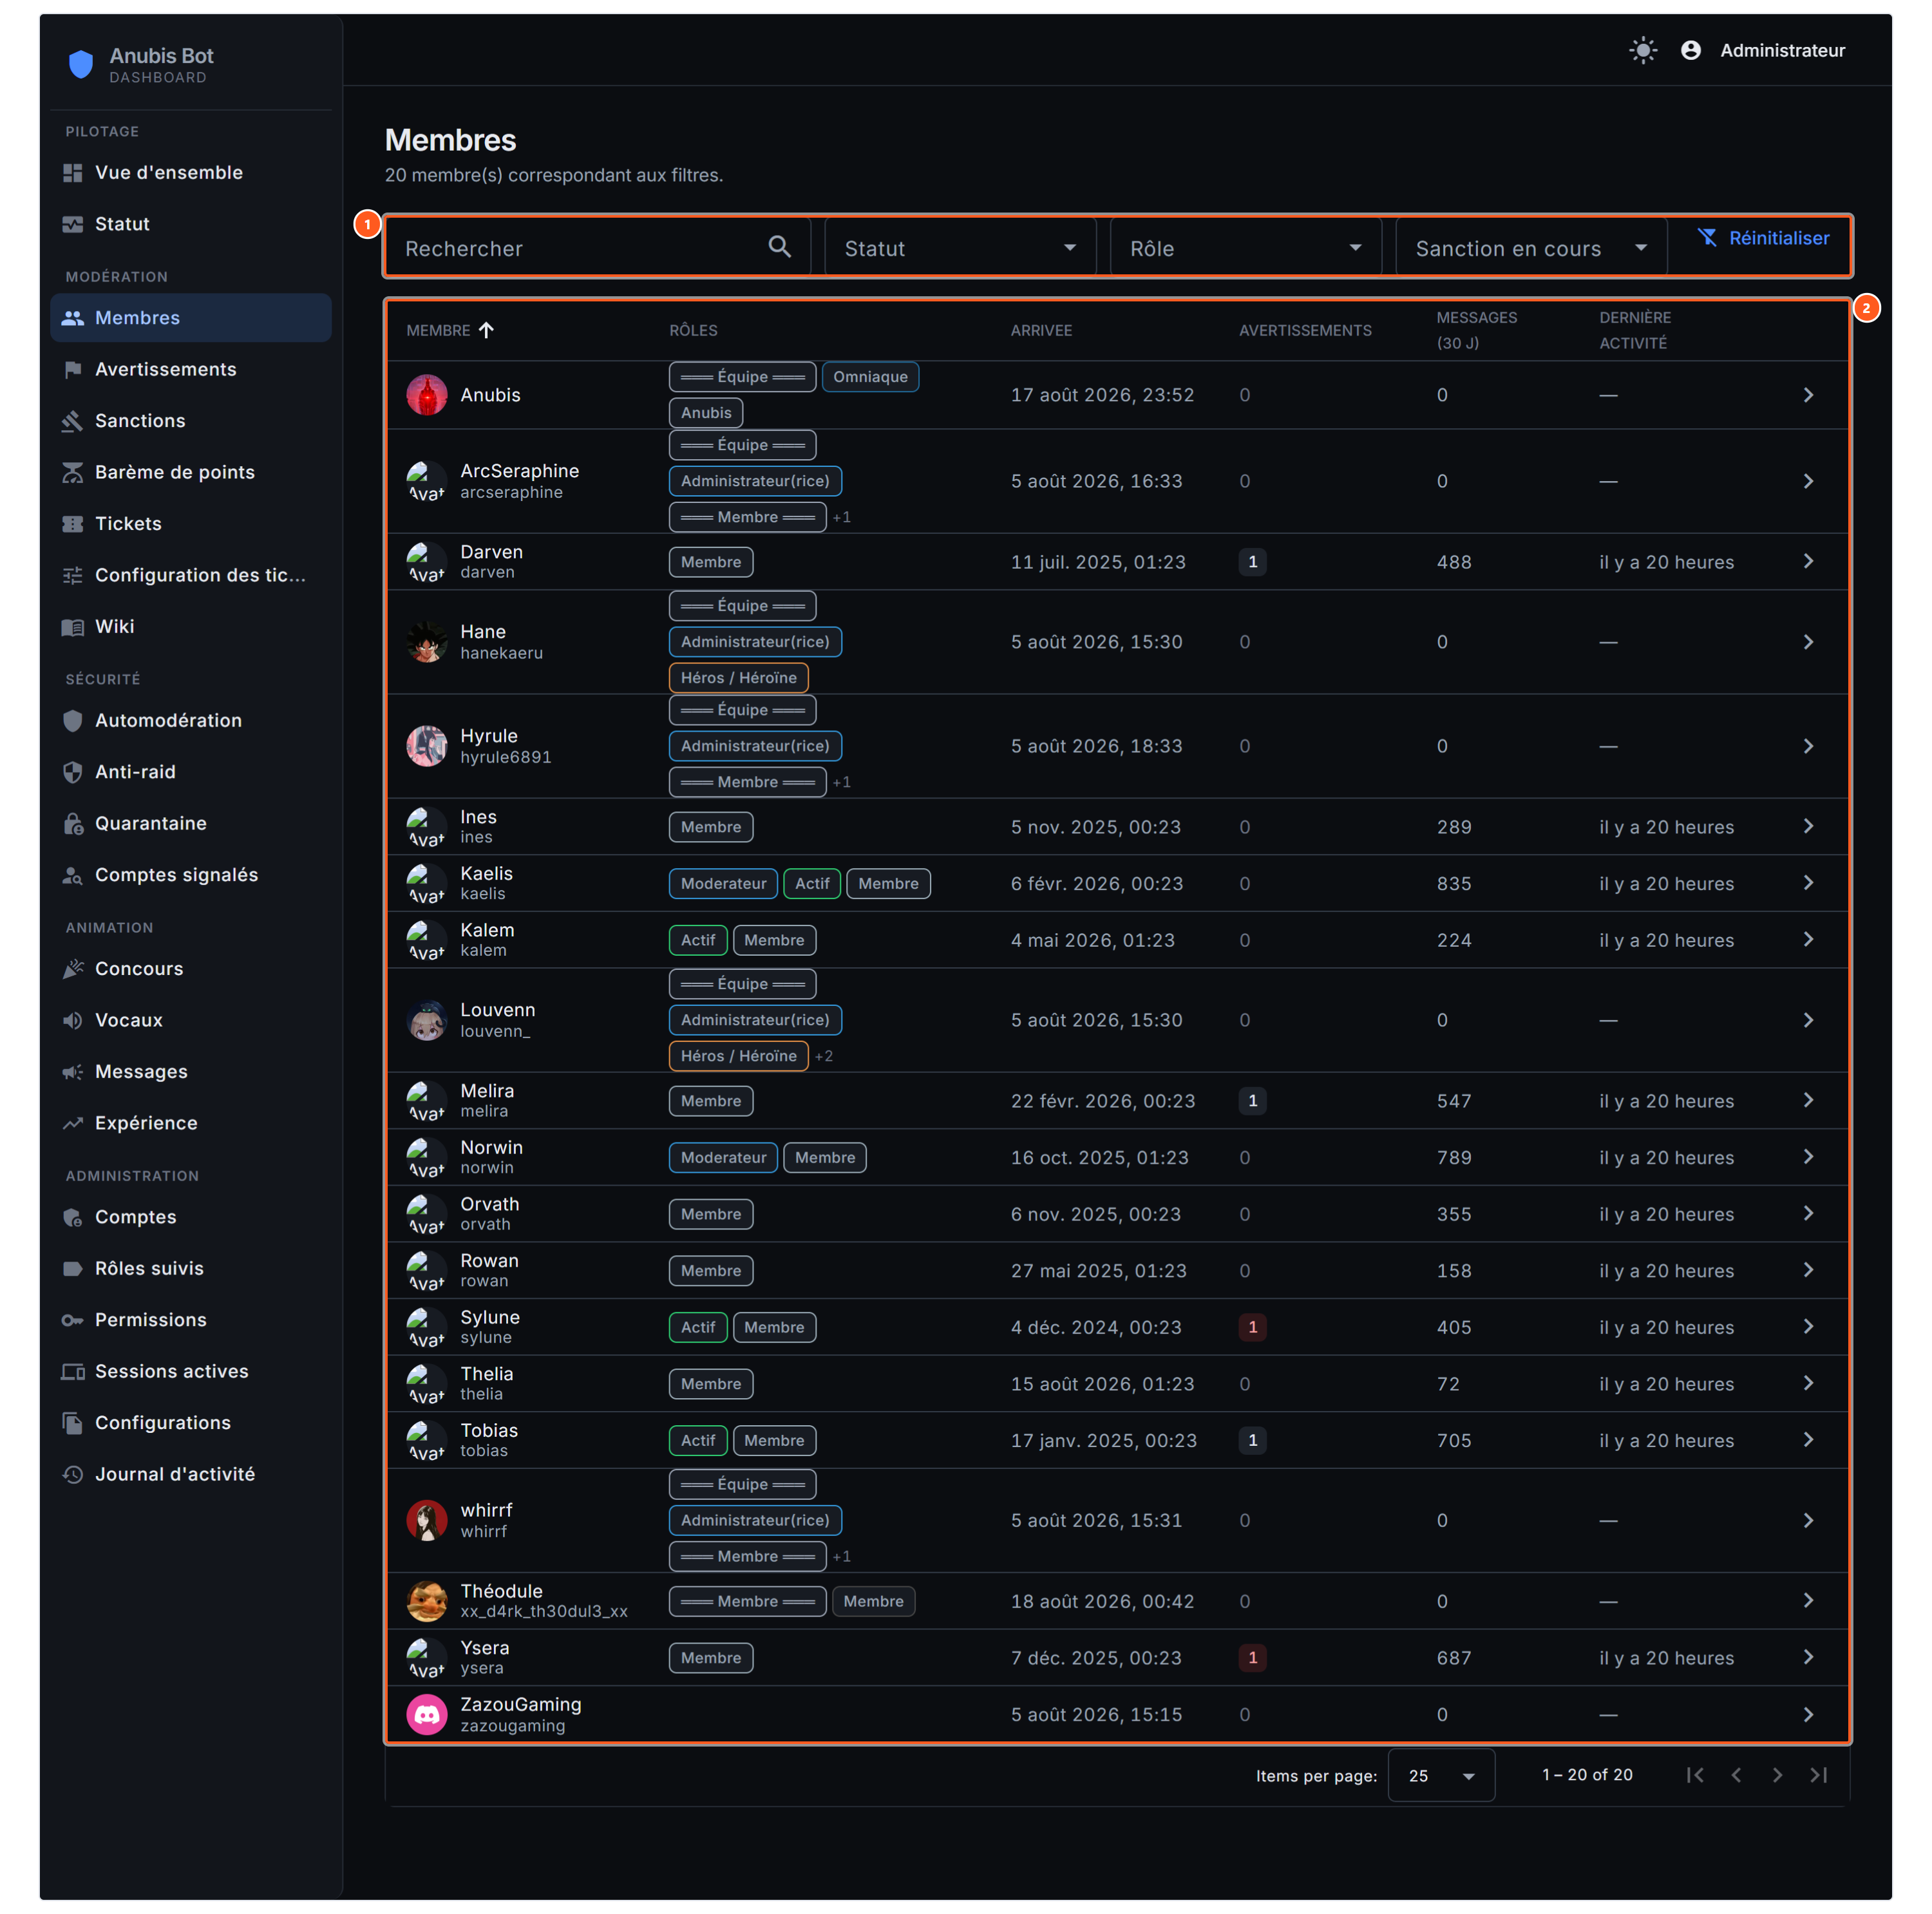
La liste des membres
- Recherche et filtres. La recherche porte sur le pseudo, le nom affiché ou l'identifiant Discord. À côté : statut, rôle, présence d'une sanction en cours, nombre d'avertissements.
- Le tableau. Cliquer une ligne ouvre la fiche. Les colonnes sont triables.
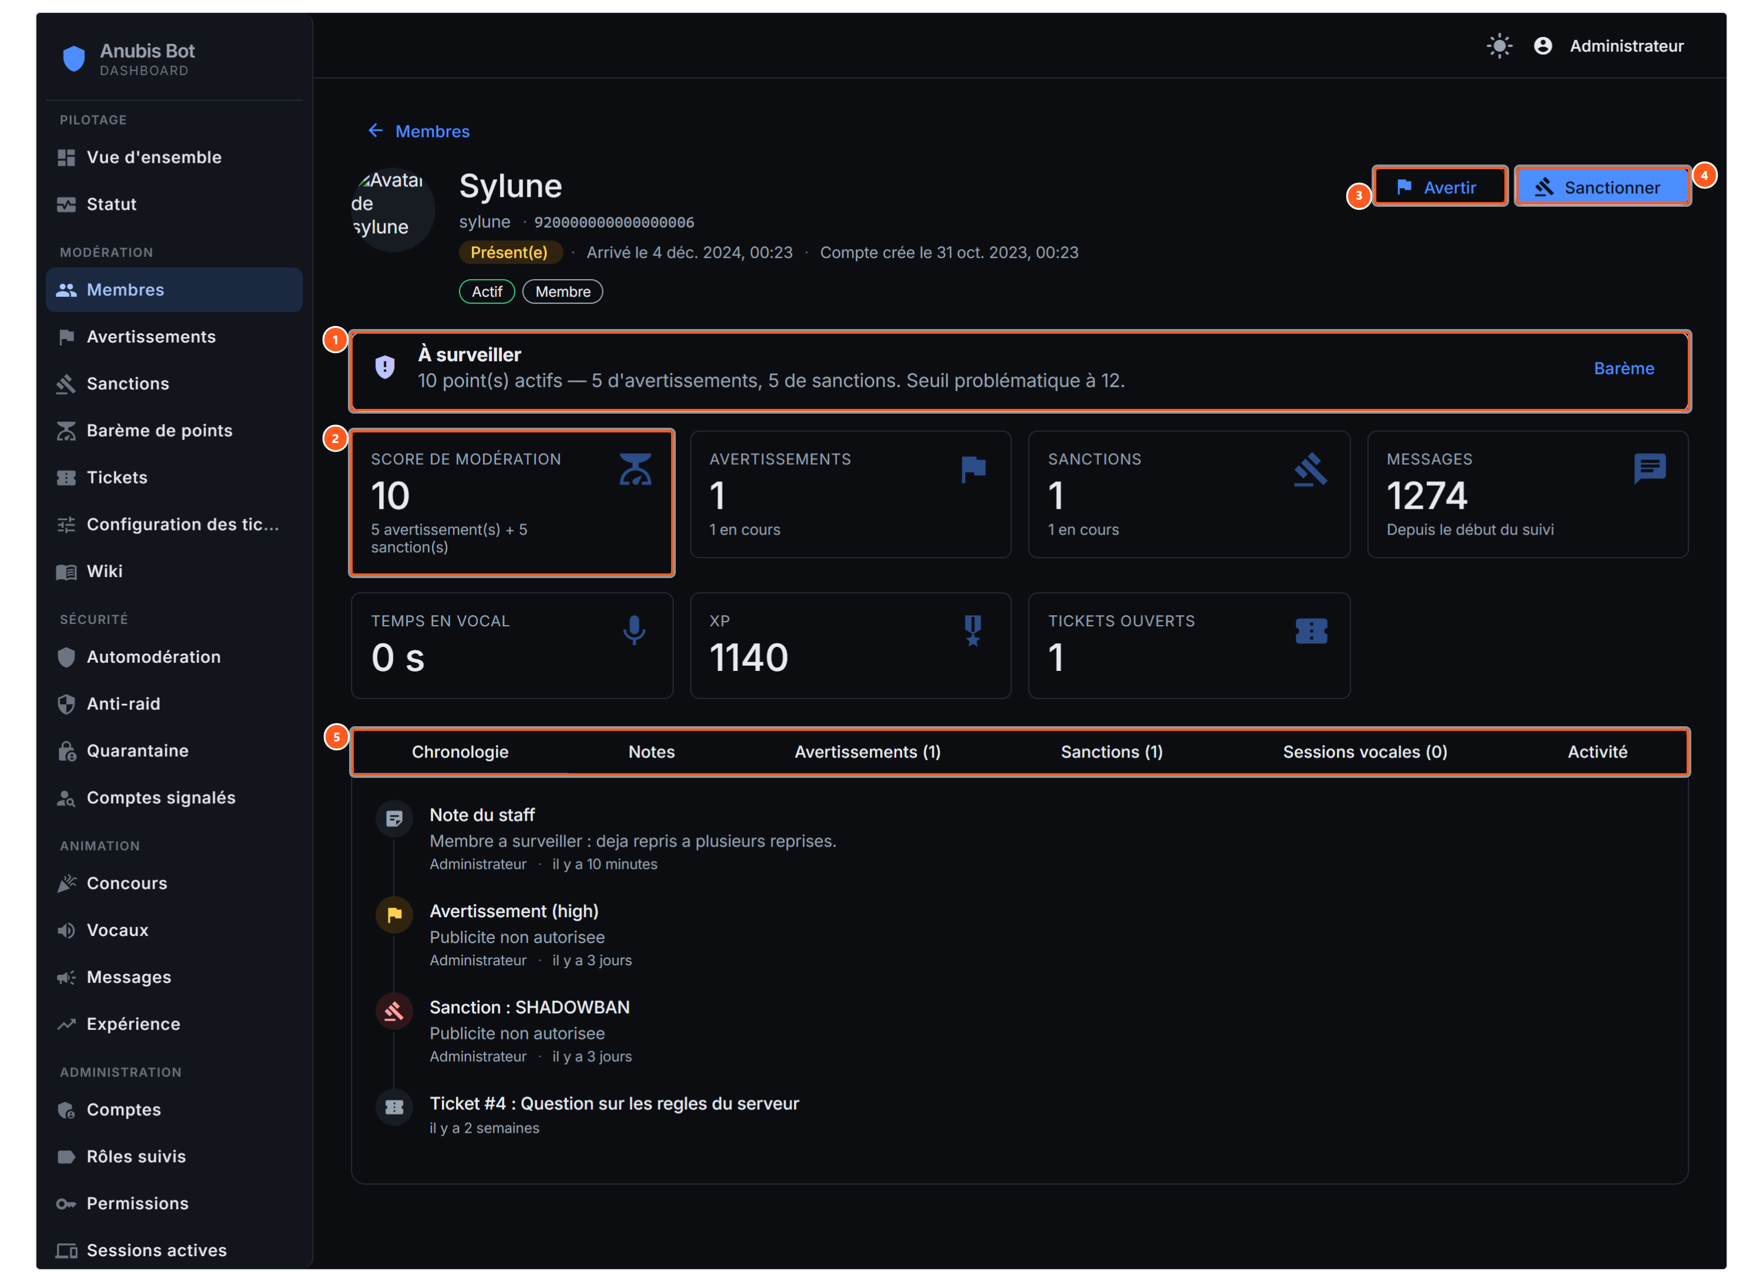
La fiche d'un membre
- Le signal. N'apparaît qu'au-delà du seuil réglé sur la page Barème, et rappelle le seuil suivant. Il attire l'œil, il ne décide rien.
- Le score de modération. Chaque avertissement et chaque sanction porte des points, fixés à sa création. Le score n'additionne que ceux encore en cours : il redescend quand une sanction expire ou qu'un avertissement est levé. Le détail sous le chiffre dit d'où il vient.
- Avertir. Une trace écrite, sans effet sur Discord. Le membre reçoit un message privé.
- Sanctionner. Une mesure réelle : exclusion, expulsion, bannissement ou shadowban.
- Les onglets. Chronologie mélange tout dans l'ordre. Les autres isolent notes, avertissements, sanctions, vocal et activité.
Les notes ne sont pas des avertissements. Une note est interne : le membre ne la voit jamais et elle n'entre pas dans le score. C'est l'endroit pour écrire « déjà repris deux fois à l'oral » sans enclencher de procédure.

5. Avertir et sanctionner
Un avertissement est une trace : il ne produit aucun effet sur Discord, mais il compte dans le score et le membre en est prévenu. Une sanction produit un effet réel.
Mesure | Effet sur Discord | Durée
Exclusion temporaire | Le membre ne peut plus écrire ni parler, mais reste sur le serveur. | 28 jours au maximum (limite de Discord)
Shadowban | Un rôle lui retire l'accès. Ses autres rôles sont mis de côté et lui seront rendus à la levée. | Au choix, y compris permanent
Expulsion | Le membre quitte le serveur. Il peut revenir avec une invitation. | Immédiate, sans durée
Bannissement | Le membre quitte le serveur et ne peut plus revenir. | Jusqu'à ce que quelqu'un lève

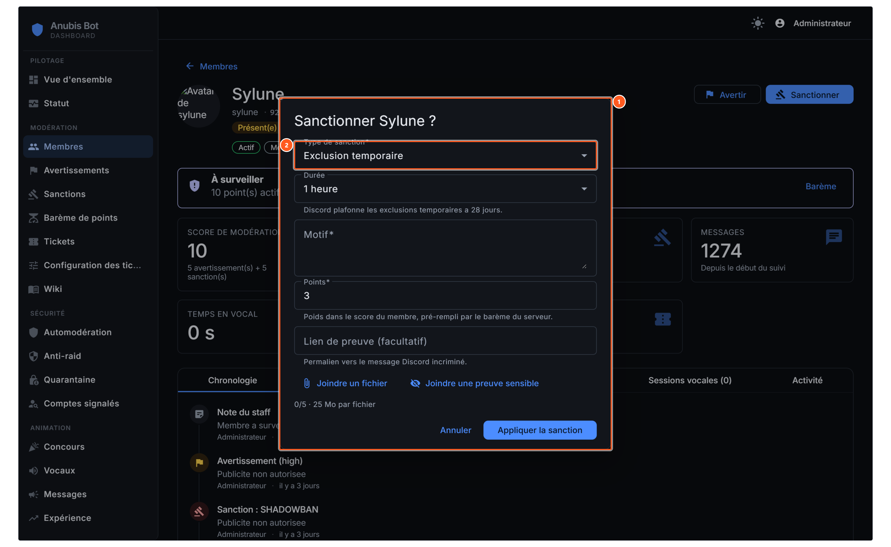
La fenêtre de sanction
- Motif, durée, preuves. Le motif est obligatoire : c'est lui qu'on relira dans six mois pour comprendre la décision.
- Le type. Il commande la suite : l'expulsion n'a pas de durée, l'exclusion est plafonnée à 28 jours.
Les points sont pré-remplis selon le barème du serveur. Tu peux les ajuster pour un cas précis ; c'est l'exception, pas la règle.
Une sanction ne part pas instantanément. Elle est enregistrée, puis appliquée sur Discord dans les cinq secondes. Si rien ne se passe au bout d'une minute, va voir la page Statut : le bot est probablement arrêté.

Pour lever une mesure avant son terme, ouvre-la depuis la fiche ou la liste et utilise « Lever ». Un motif est demandé là aussi. Une sanction déjà terminée ne peut pas être levée : il n'y a rien à défaire.
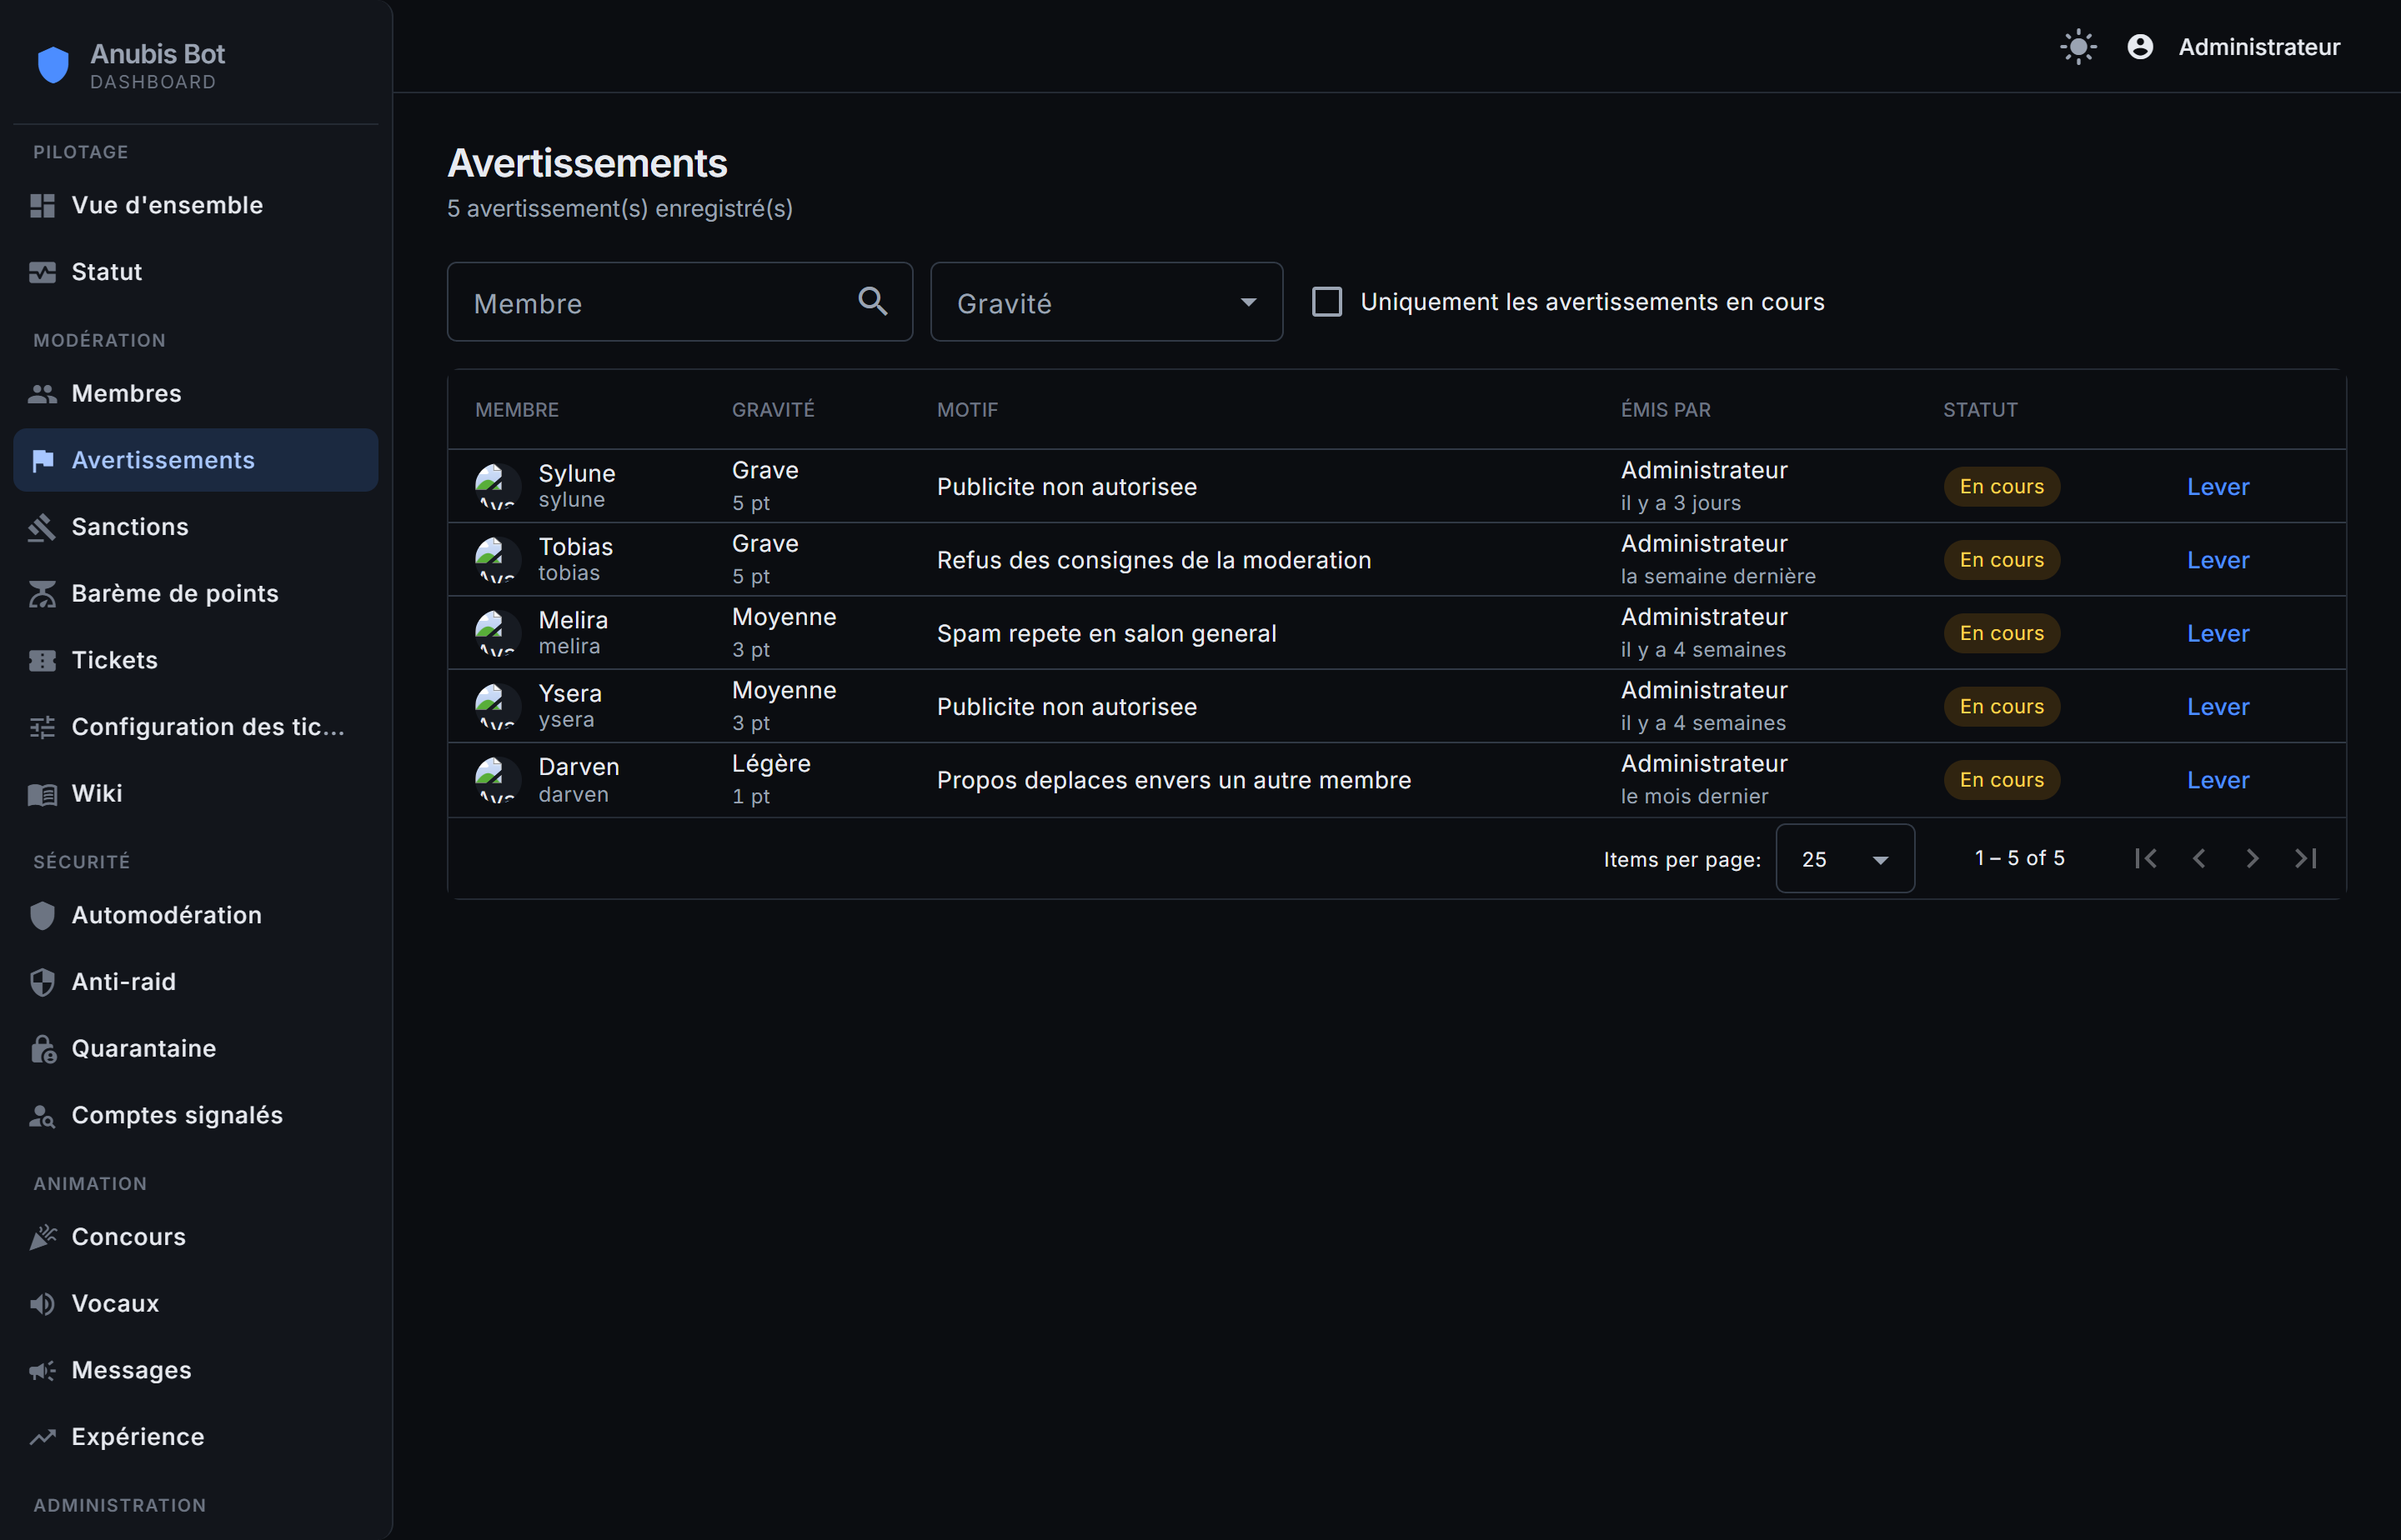
La liste des avertissements, tous membres confondus
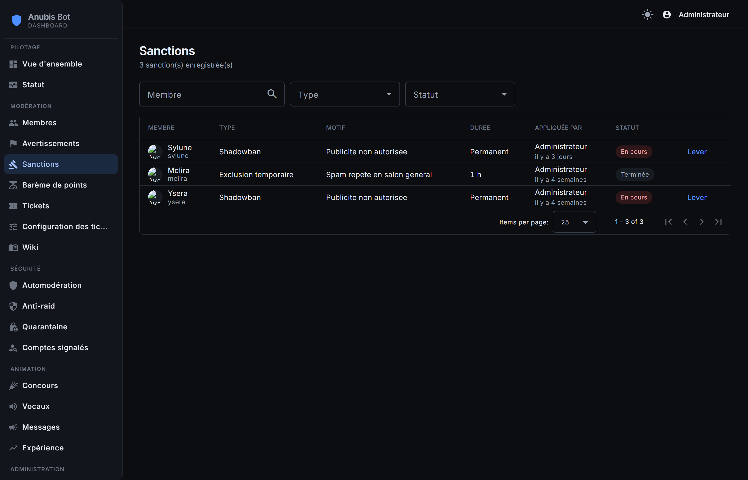
La liste des sanctions : filtrable par type et par statut

6. Le barème de points
Il faut distinguer deux choses. Les points sont attribués à toute décision, sans exception : un avertissement ou une sanction porte son poids dès sa création, et le garde définitivement. Le score, lui, n'additionne que les décisions encore en cours.
Autrement dit, rien n'est effacé — l'historique complet reste sur la fiche — mais le score redescend quand une exclusion arrive à son terme ou qu'un avertissement est levé. Il répond à « ce membre pose-t-il problème en ce moment », pas à « a-t-il des antécédents ».
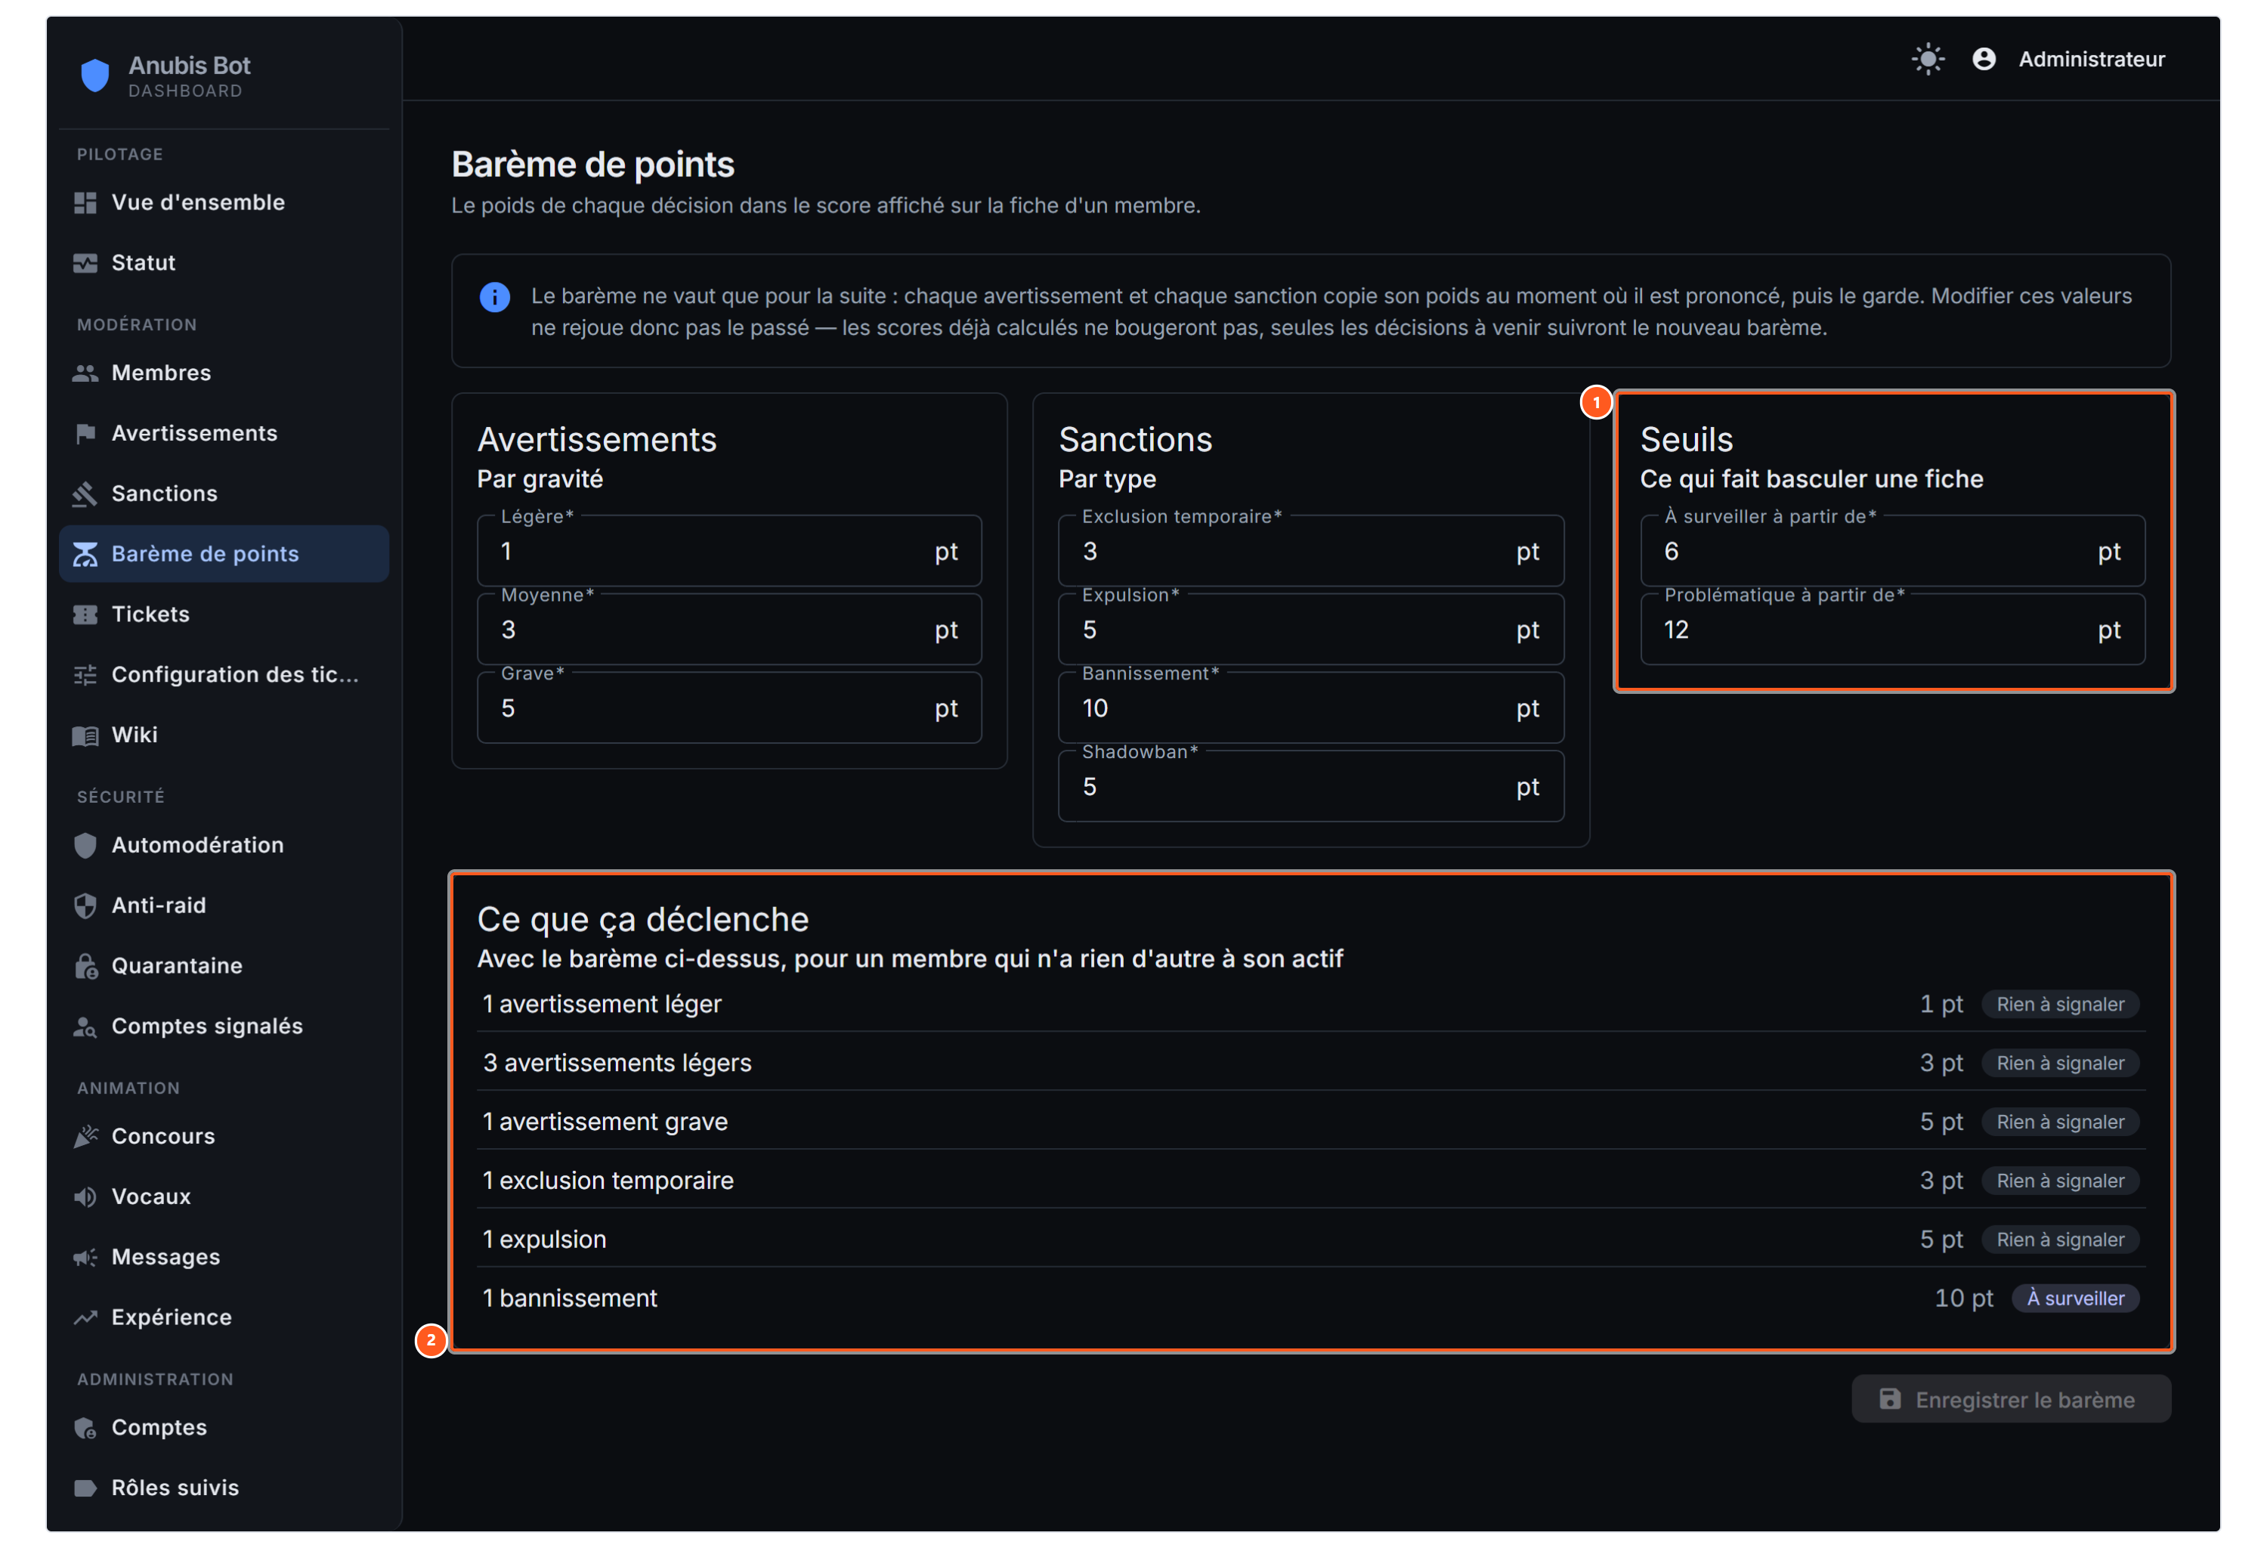
Le réglage du barème
- Les seuils. À partir de quel score une fiche est signalée « à surveiller », puis « problématique ».
- L'aperçu. Ce que le barème déclenche concrètement. Un barème se juge là-dessus, pas sur ses nombres.
Le barème ne s'applique jamais au passé. Chaque décision copie son poids au moment où elle est prise, puis le garde. Modifier le barème oriente les décisions suivantes ; il ne réécrit pas les scores déjà calculés. Si tu changes les valeurs et que rien ne bouge sur les fiches, c'est voulu.

Le score n'est jamais une règle automatique : personne n'est sanctionné parce qu'il a franchi un seuil. Il sert à attirer l'œil.

7. Les tickets
Un membre ouvre un ticket depuis un panneau posté sur Discord : un salon privé se crée entre lui et l'équipe. Le dashboard en garde tout l'historique, y compris après la suppression du salon.
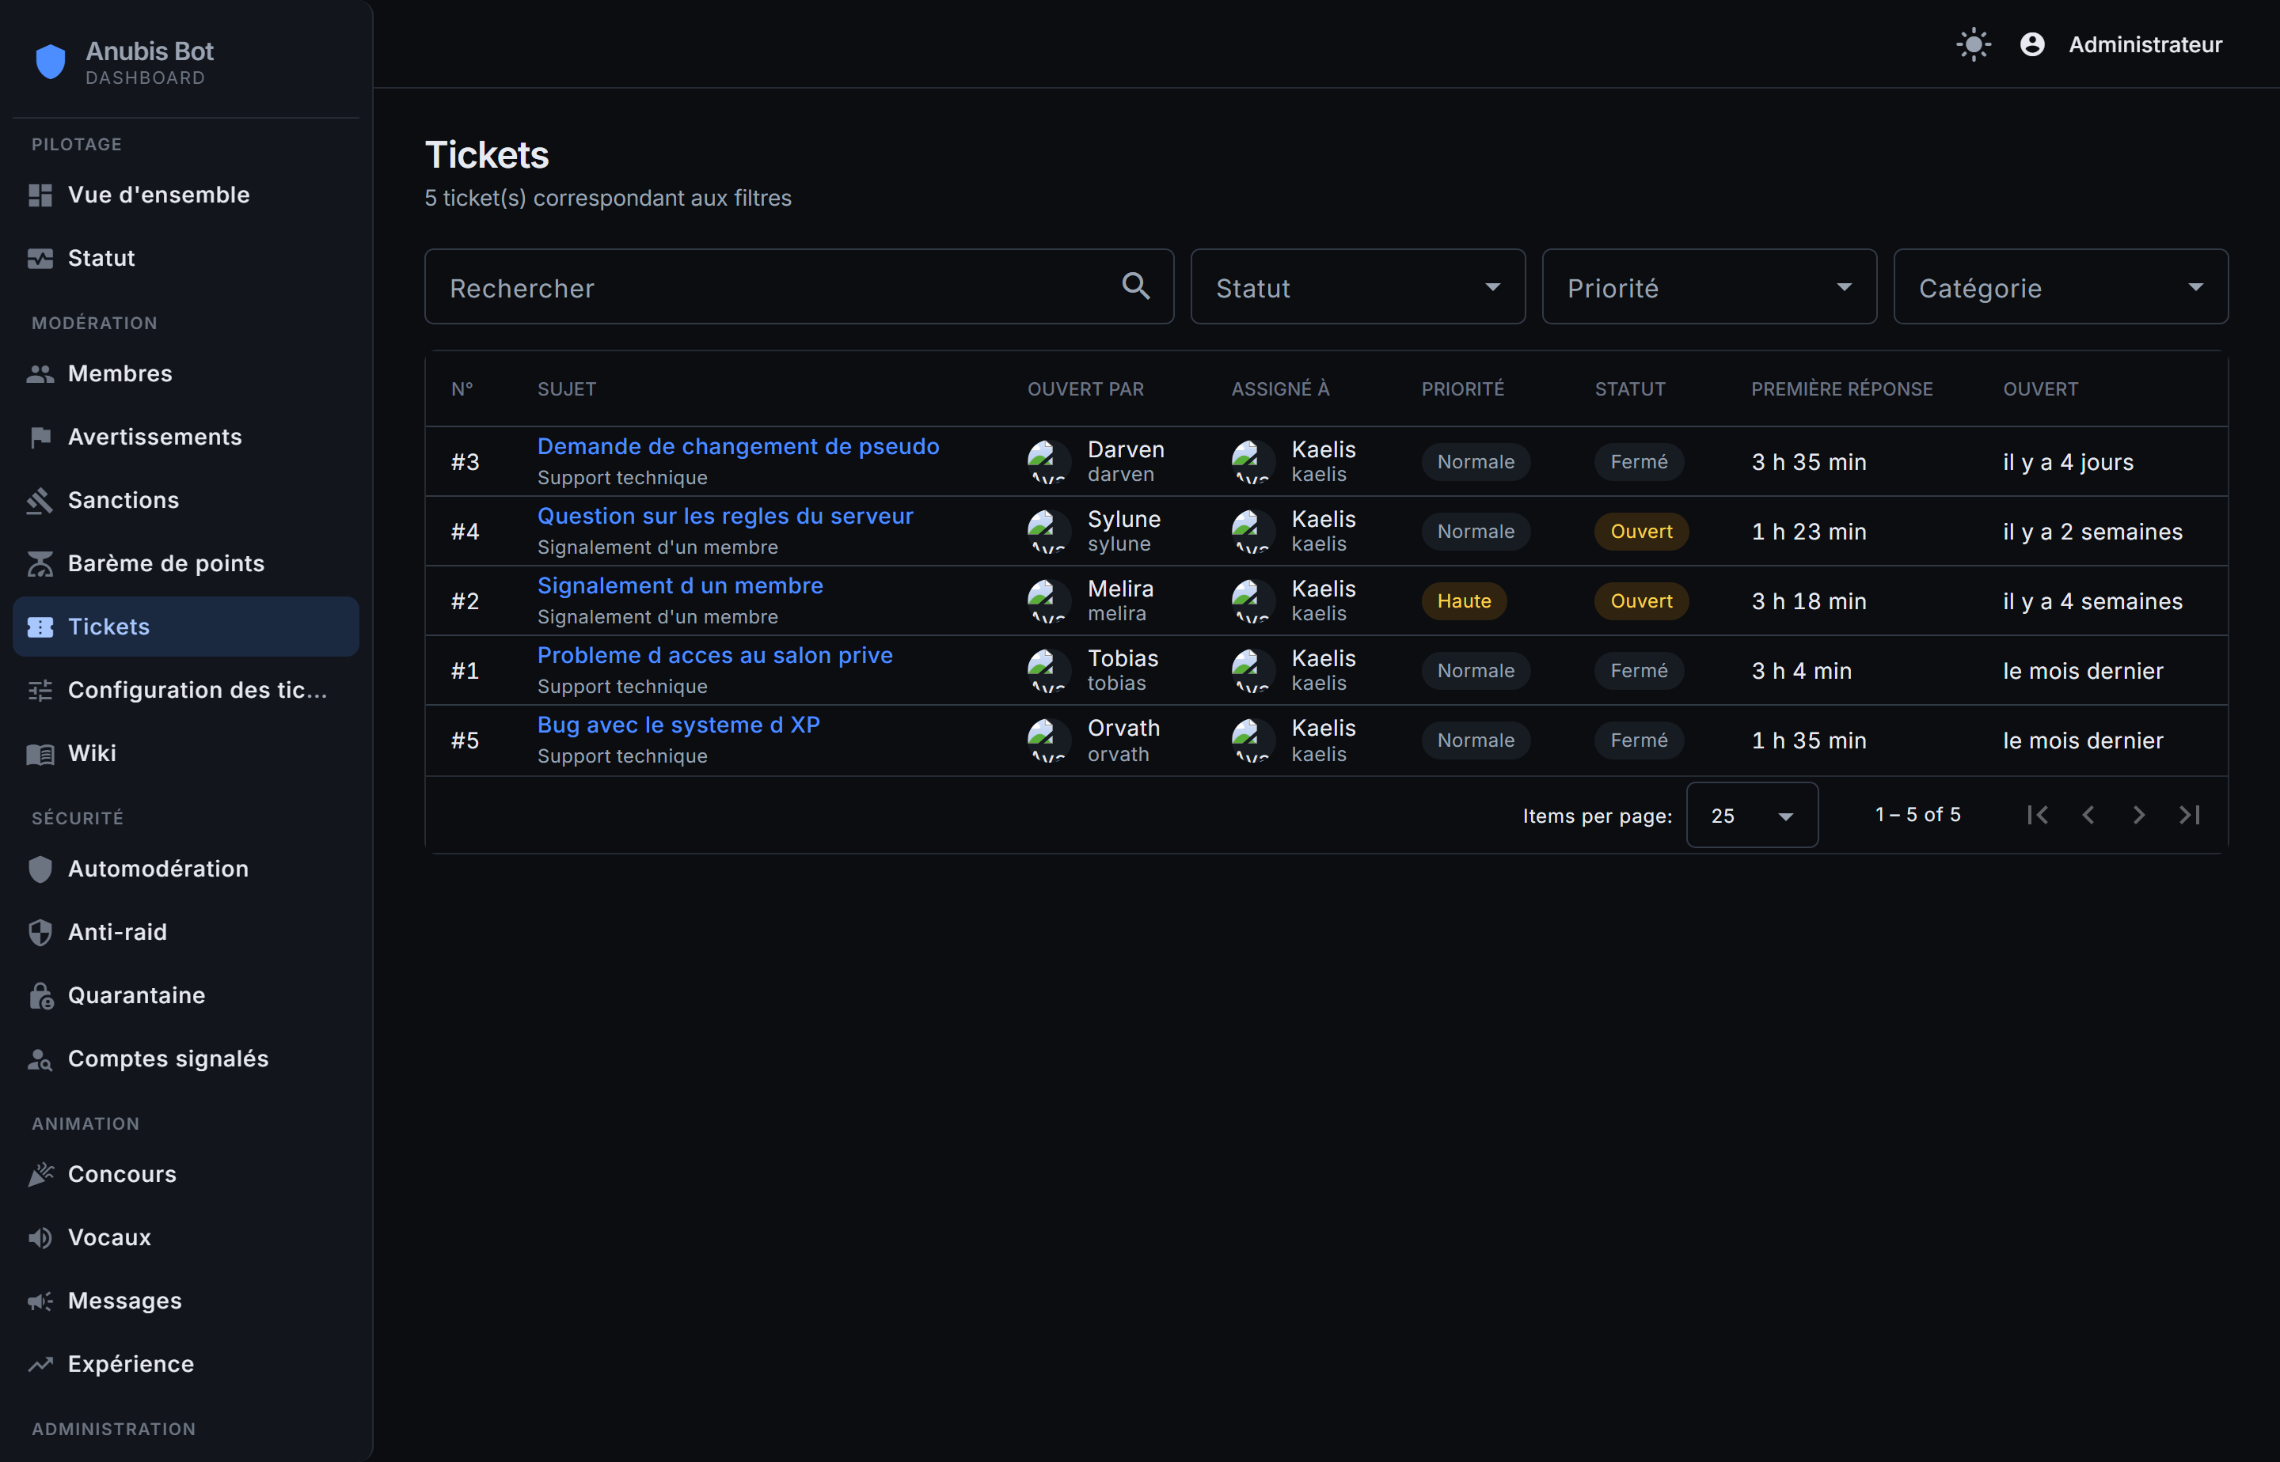
La liste des tickets
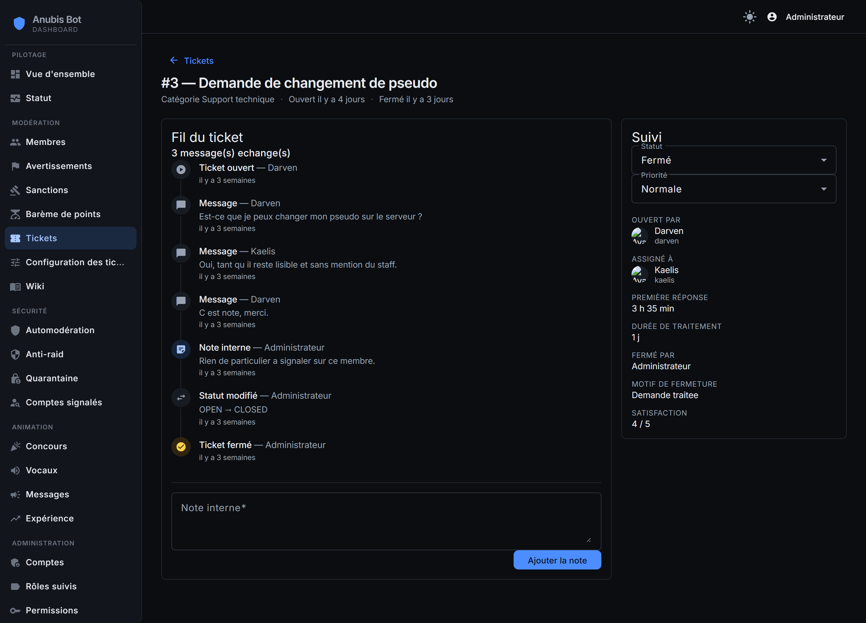
Un ticket : la conversation, son statut et ses notes internes
Les notes internes restent côté staff : elles ne sont jamais envoyées sur Discord. Le statut et la priorité modifiés ici sont répercutés sur le salon Discord dans les cinq secondes.
Sur Discord, /prefix_ticket te fait choisir une fois pour toutes le préfixe des salons que tu prends en charge. Sans lui, le bouton « Prendre le ticket » refuse : le bot ne devinera pas comment nommer le salon à ta place.
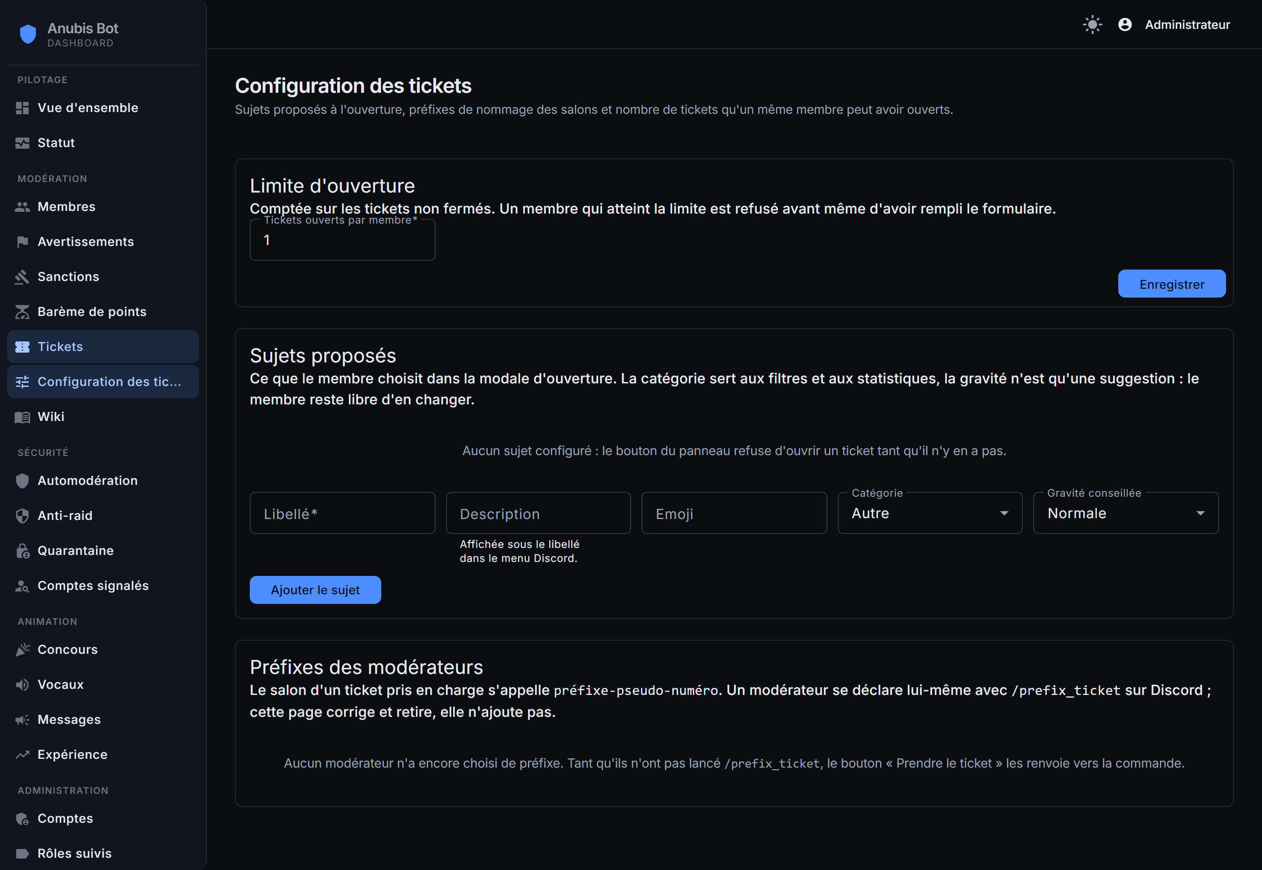
La configuration des tickets : sujets proposés et limite d'ouverture

Le wiki de l'équipe
Le wiki porte la doctrine du serveur : ce qu'on applique, dans quel ordre, et pourquoi. C'est lui qui fait référence en cas de doute sur une décision — ce guide explique l'outil, le wiki explique la politique.
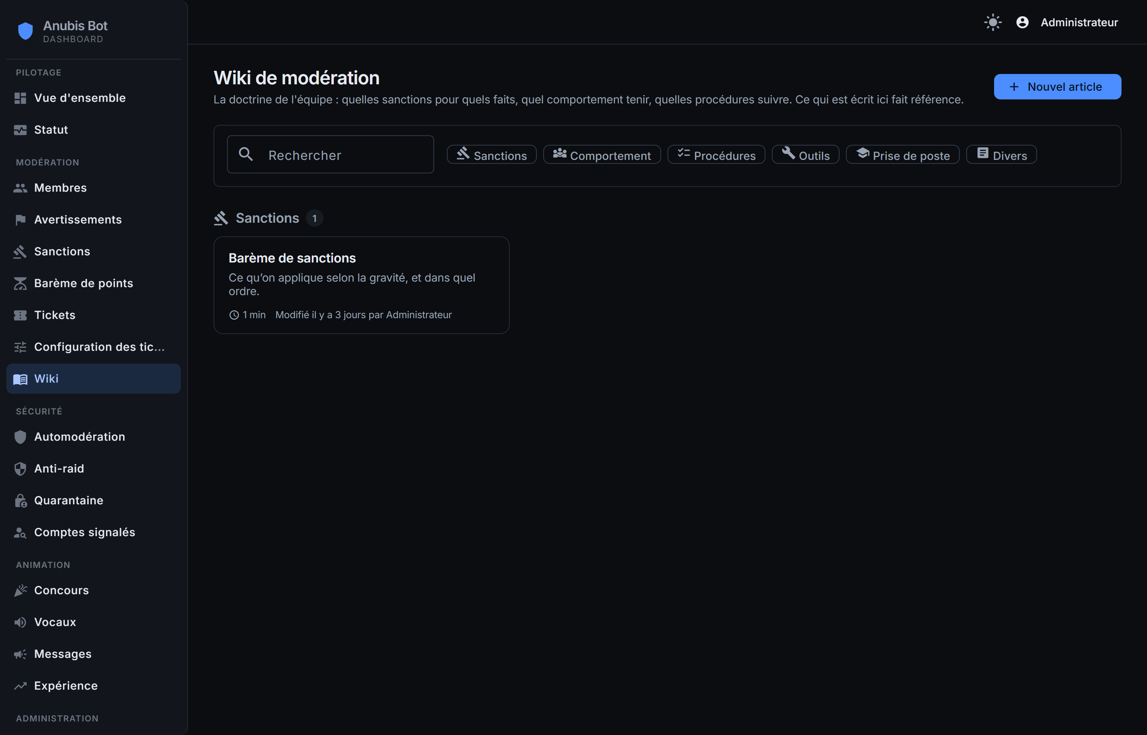
Le wiki, classé par thème
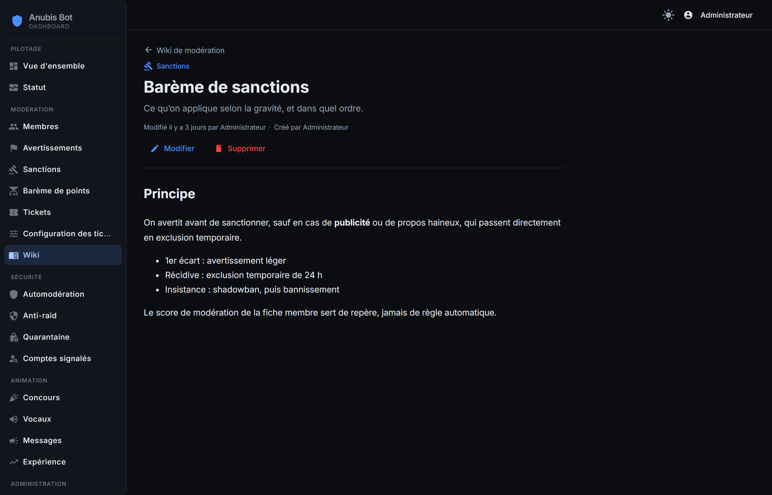
Un article : rédigé dans le dashboard, consultable par toute l'équipe

8. La sécurité automatique
Quatre dispositifs travaillent sans intervention. Tous se règlent depuis le dashboard.

Automodération
Sept règles indépendantes surveillent les messages : débit, images répétées, mentions massives, liens et invitations, mots interdits, majuscules, répétitions. Chacune a sa propre action — journaliser, supprimer, ou supprimer et exclure temporairement.
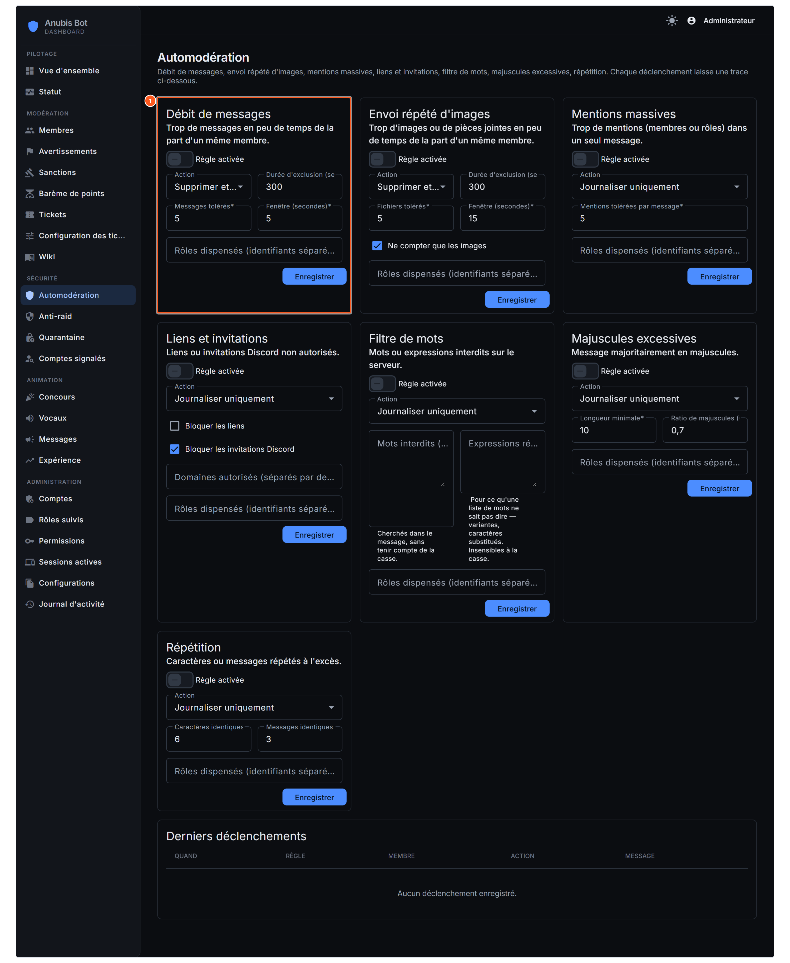
Les règles d'automodération
- Une carte par règle. Activation, action, durée d'exclusion, rôles exemptés. Toute règle est désactivée tant que personne ne l'allume.
Le filtre de mots accepte aussi des expressions régulières, pour attraper les variantes qu'une liste de mots rate. Le dashboard refuse celles qui pourraient bloquer le bot : si une expression est rejetée, le message dit laquelle et pourquoi.

Anti-raid
Compte les arrivées sur une courte fenêtre. Au-delà d'un seuil, il verrouille les salons ouverts et prévient le staff. Il ne reverrouille que ce qu'il a fermé lui-même : un salon déjà restreint avant le raid n'est pas touché.
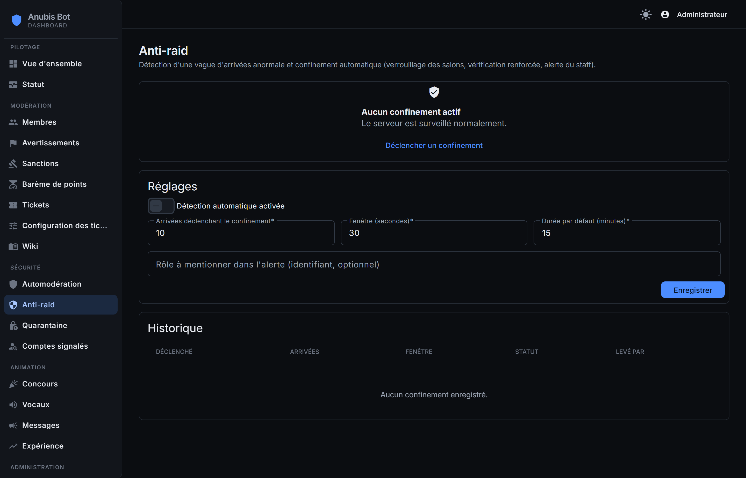
L'anti-raid et son historique d'incidents

Quarantaine
Met les arrivants à l'écart jusqu'à ce qu'ils acceptent le règlement, et éventuellement jusqu'à une vérification de compte. Le membre clique un bouton ; le bot lui rend l'accès.
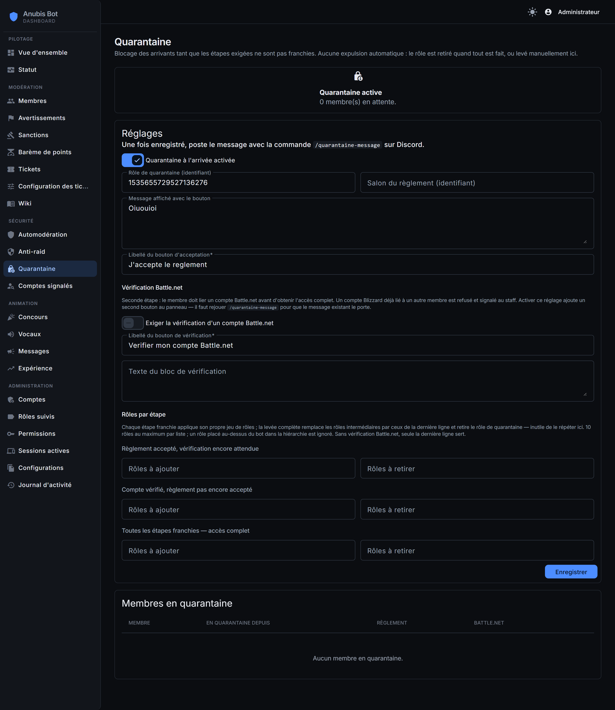
La quarantaine : réglage et membres en attente
Le seul réglage qui ne se propage pas tout seul. Si tu modifies le texte du règlement ou le libellé d'un bouton, le message déjà posté sur Discord ne change pas. Il faut rejouer /quarantaine-message, qui remplace le précédent.

Comptes signalés
Relève des signaux à l'arrivée — compte très récent, avatar par défaut, pseudo imitant un membre du staff, retour juste après un départ, arrivée juste après un bannissement. Aucune sanction automatique : c'est une liste à regarder, rien de plus.
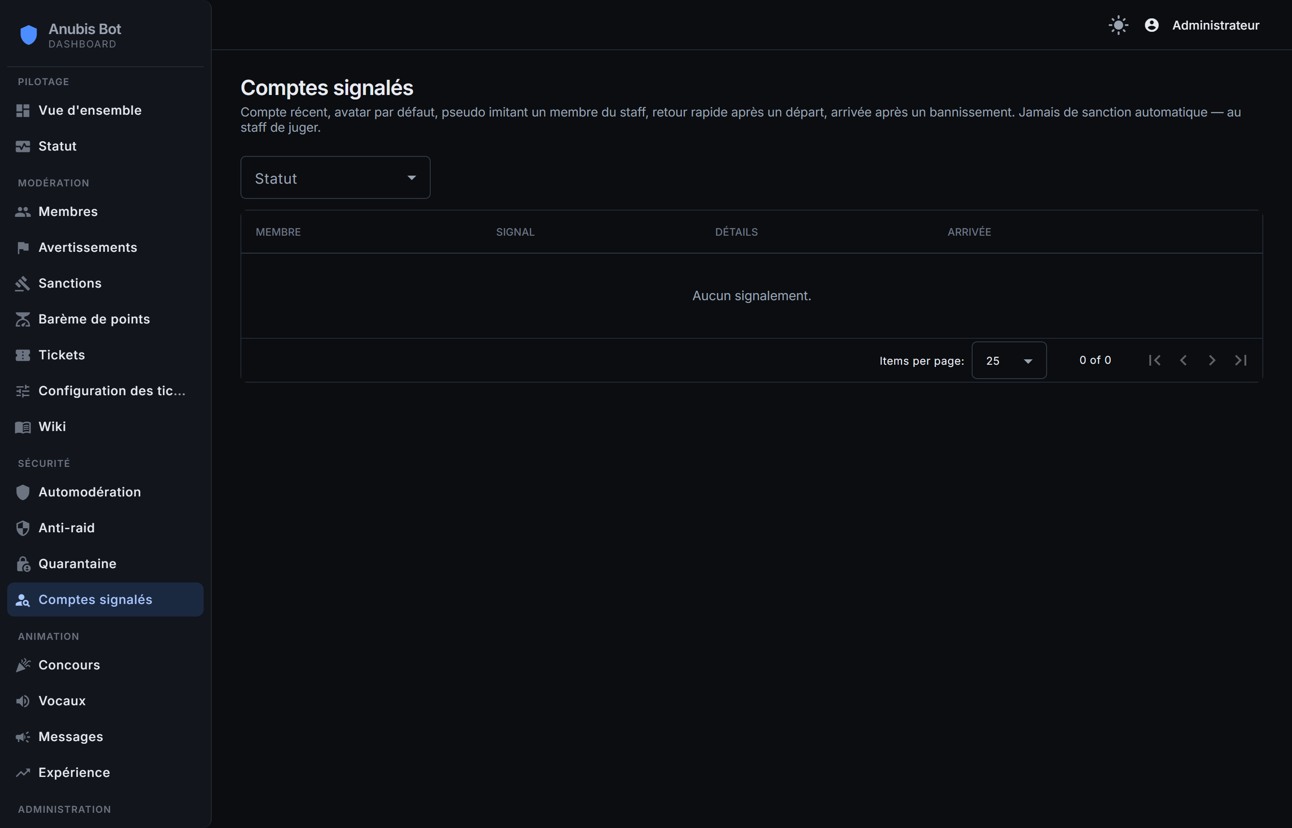
Les comptes signalés à l'arrivée

9. Animation
Quatre écrans qui ne servent pas à sanctionner.
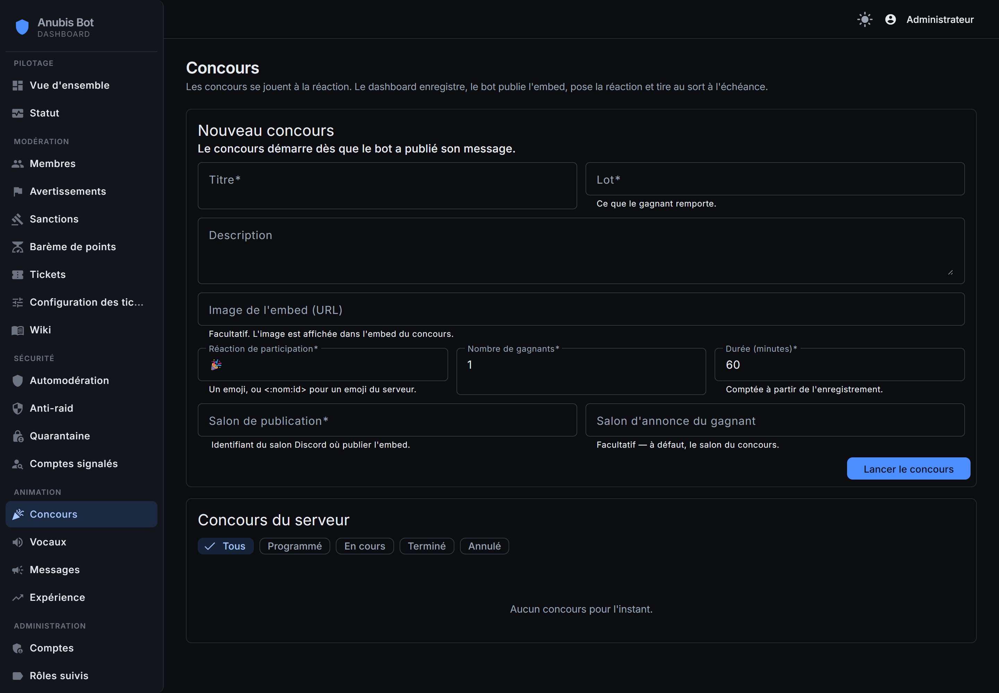
Concours : participation par réaction, tirage au sort
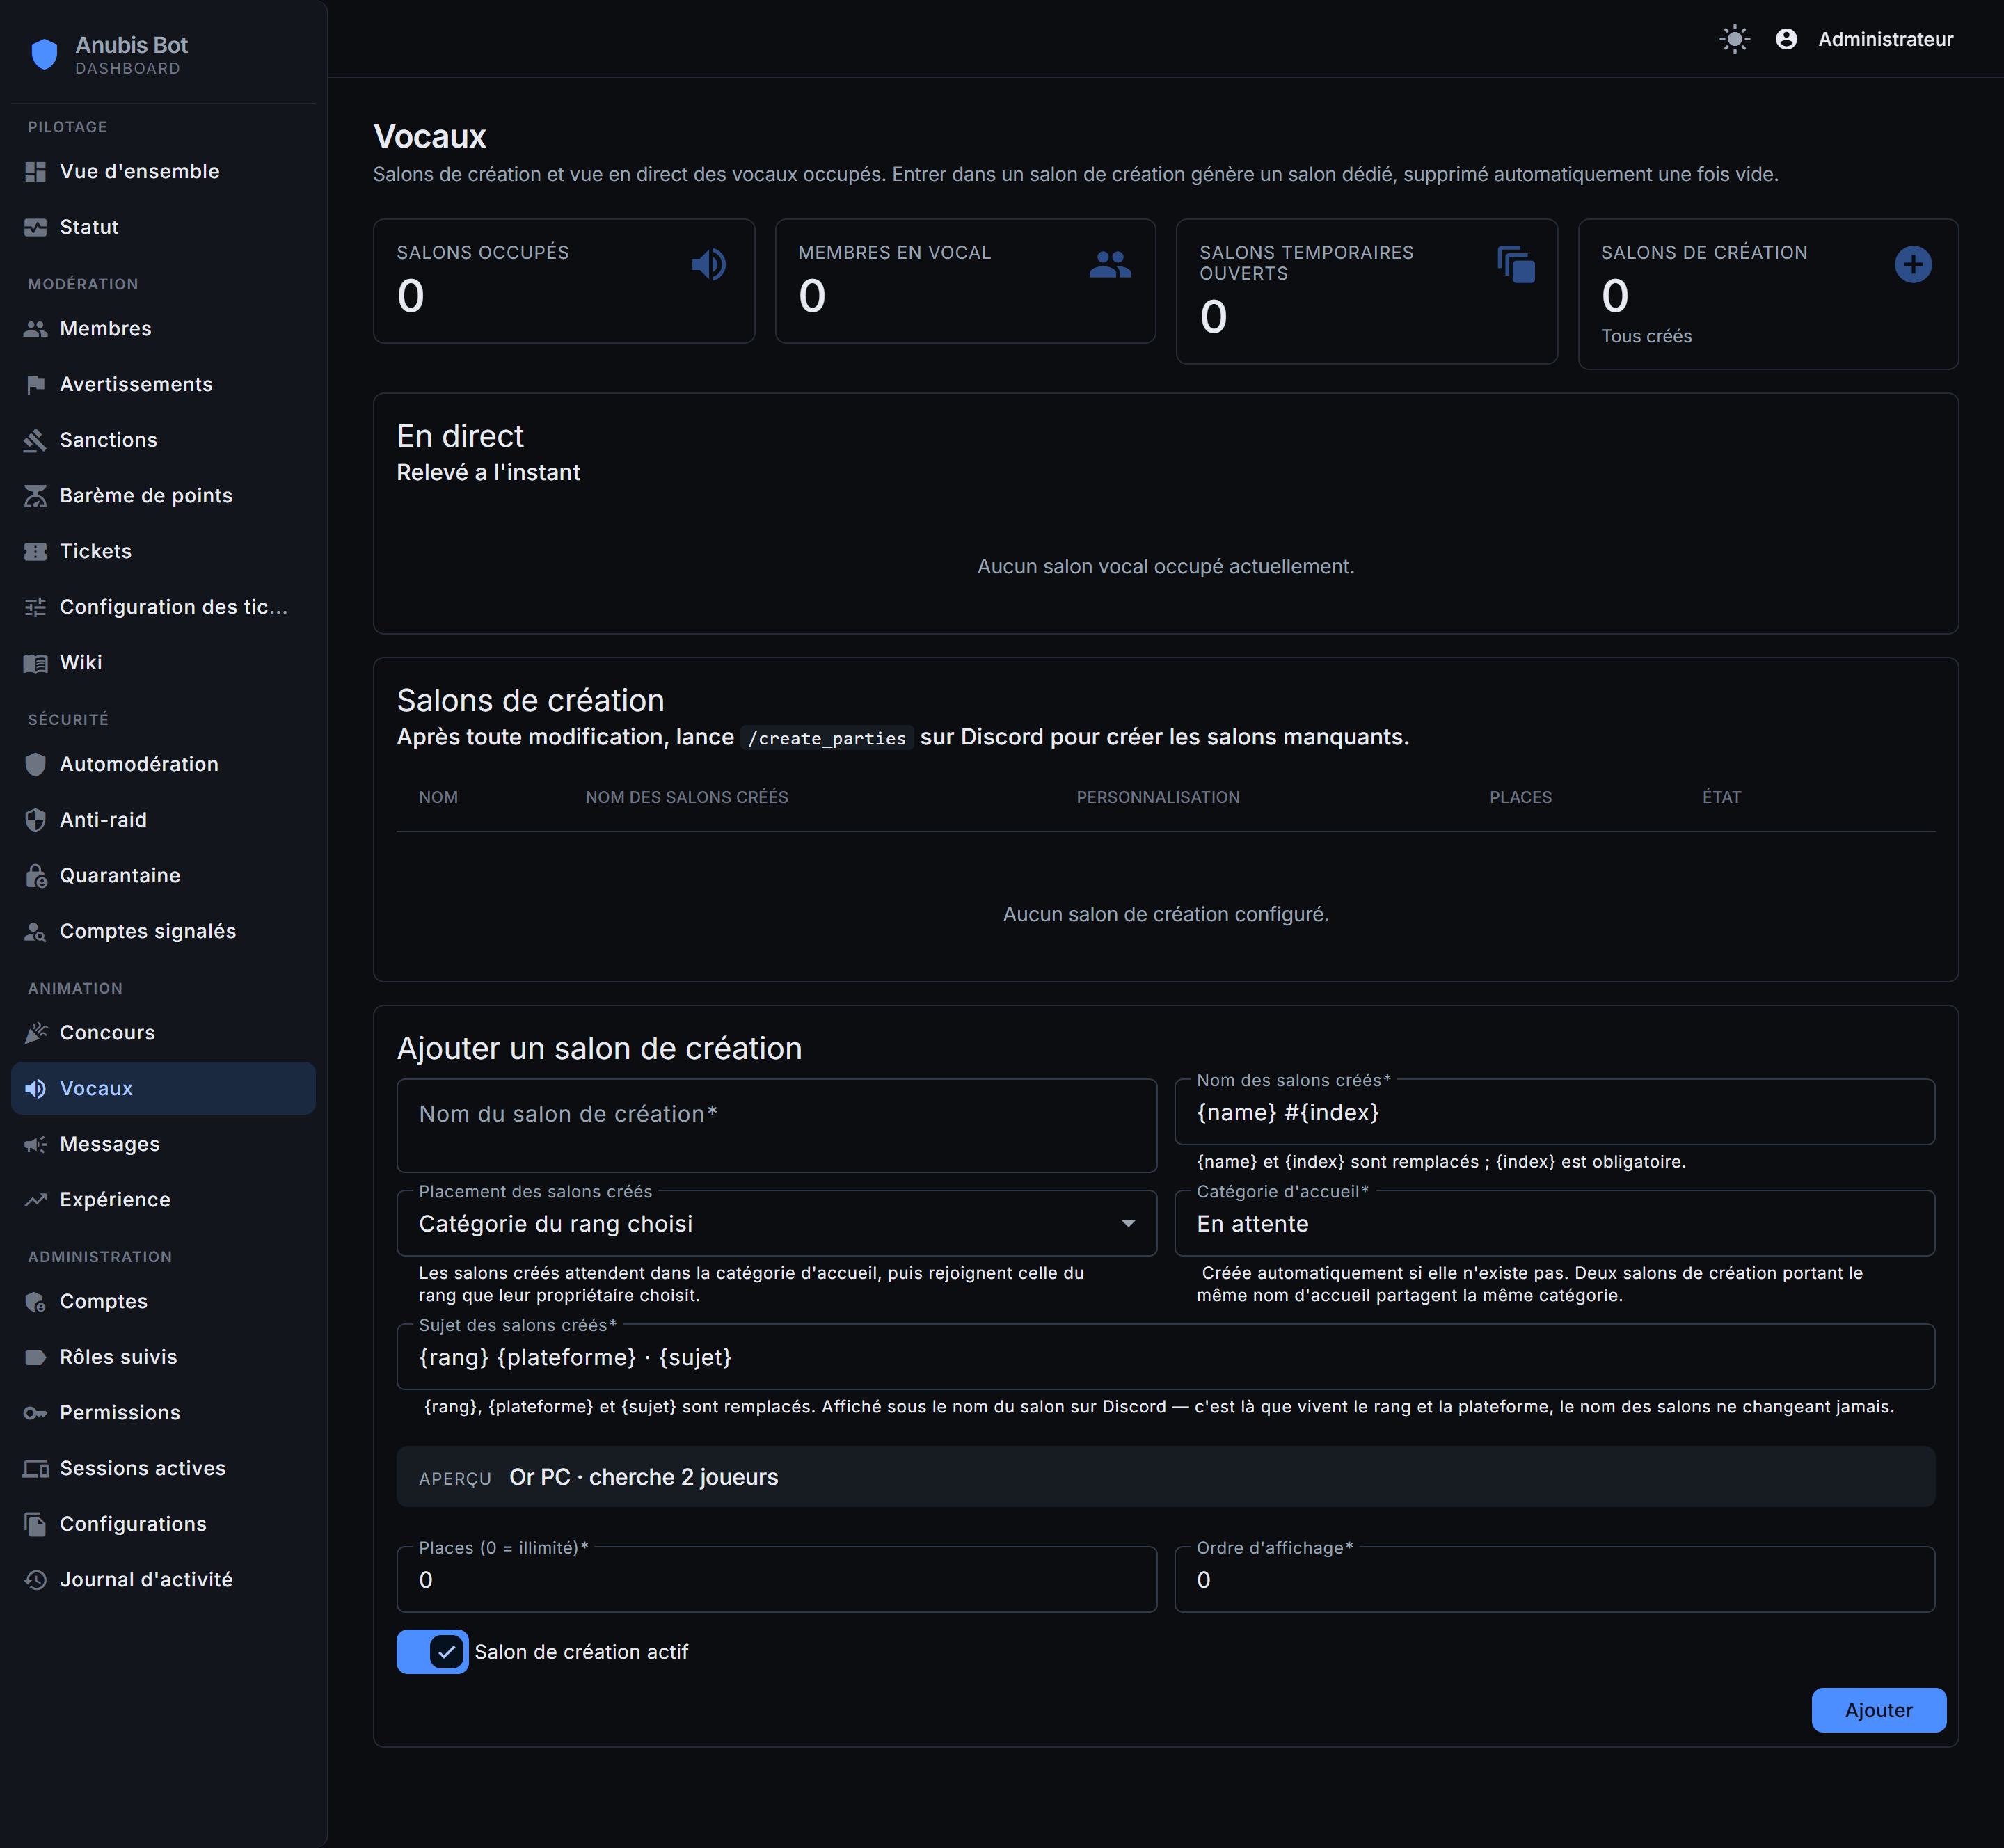
Vocaux : salons temporaires en direct et salons de création
Un salon de création ajouté ici apparaît sur Discord tout seul, dans les cinq secondes. Les salons temporaires, eux, naissent quand un membre rejoint un salon de création et disparaissent quand le dernier occupant part.
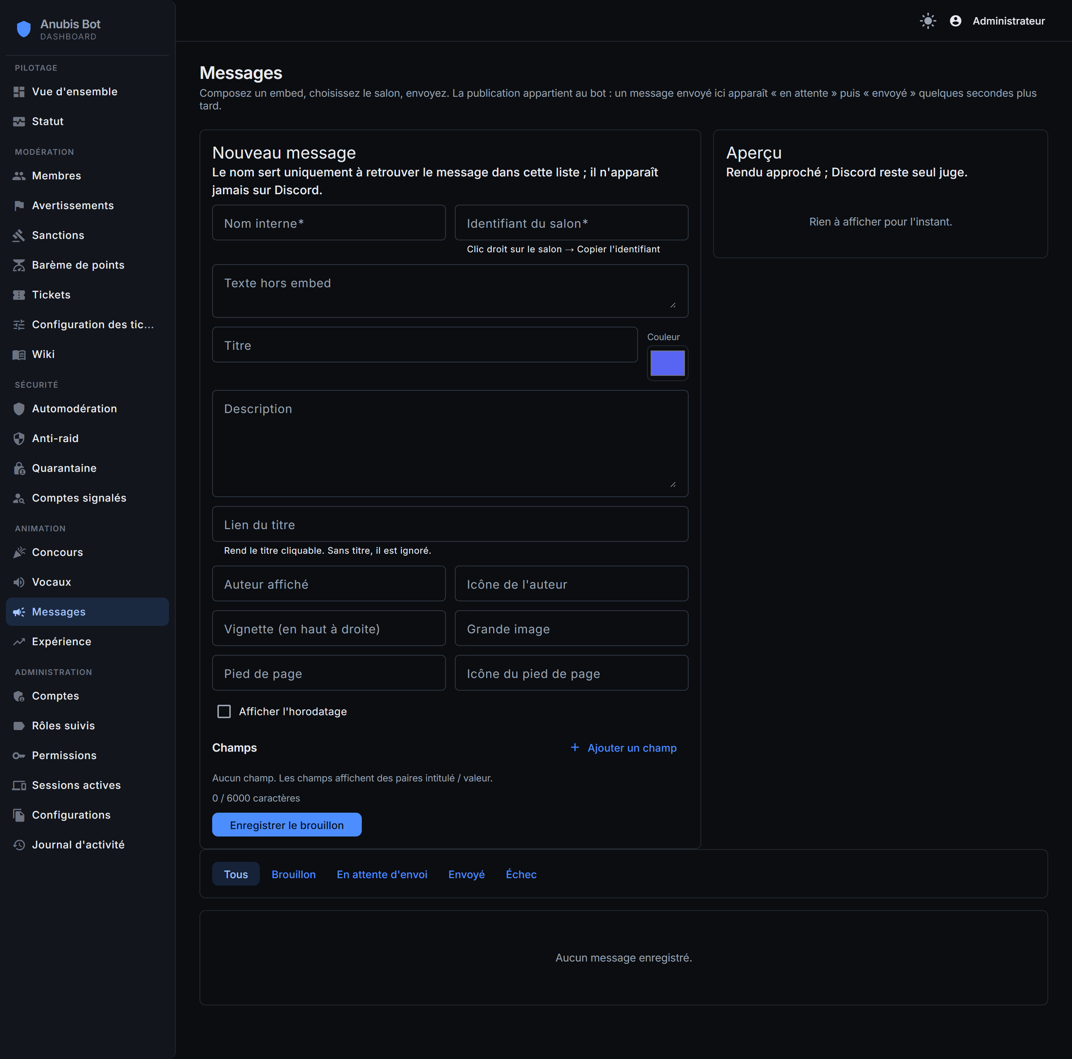
Messages : composer un message signé du bot
Supprimer un message ici ne l'efface pas de Discord. Ce que le serveur a déjà lu ne se reprend pas d'un clic ; la ligne disparaît du dashboard, le message reste.

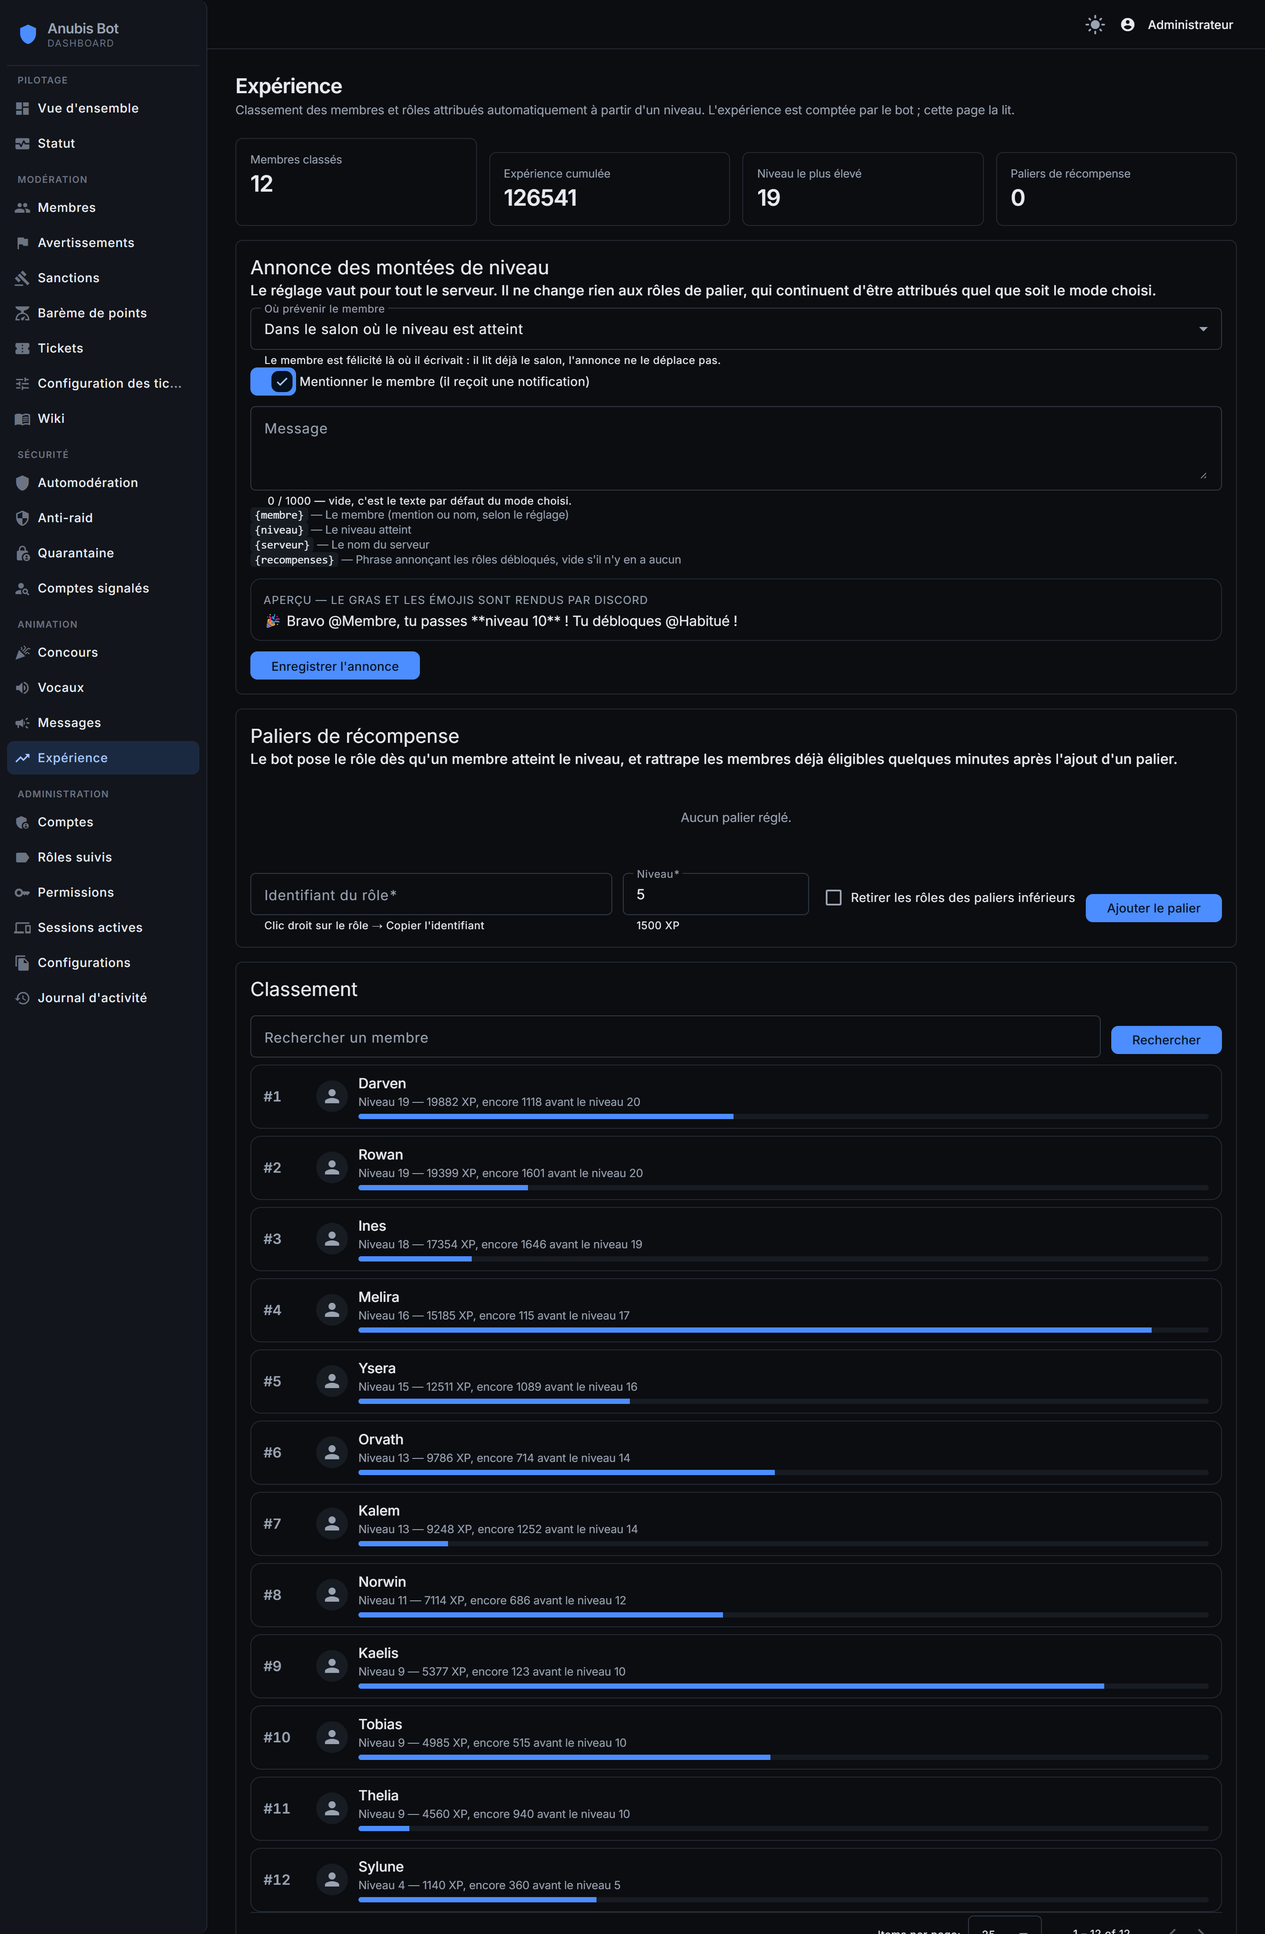
Expérience : classement et paliers de récompense

10. Administration
Ces écrans ne concernent pas la modération courante ; la plupart des comptes ne les voient pas.
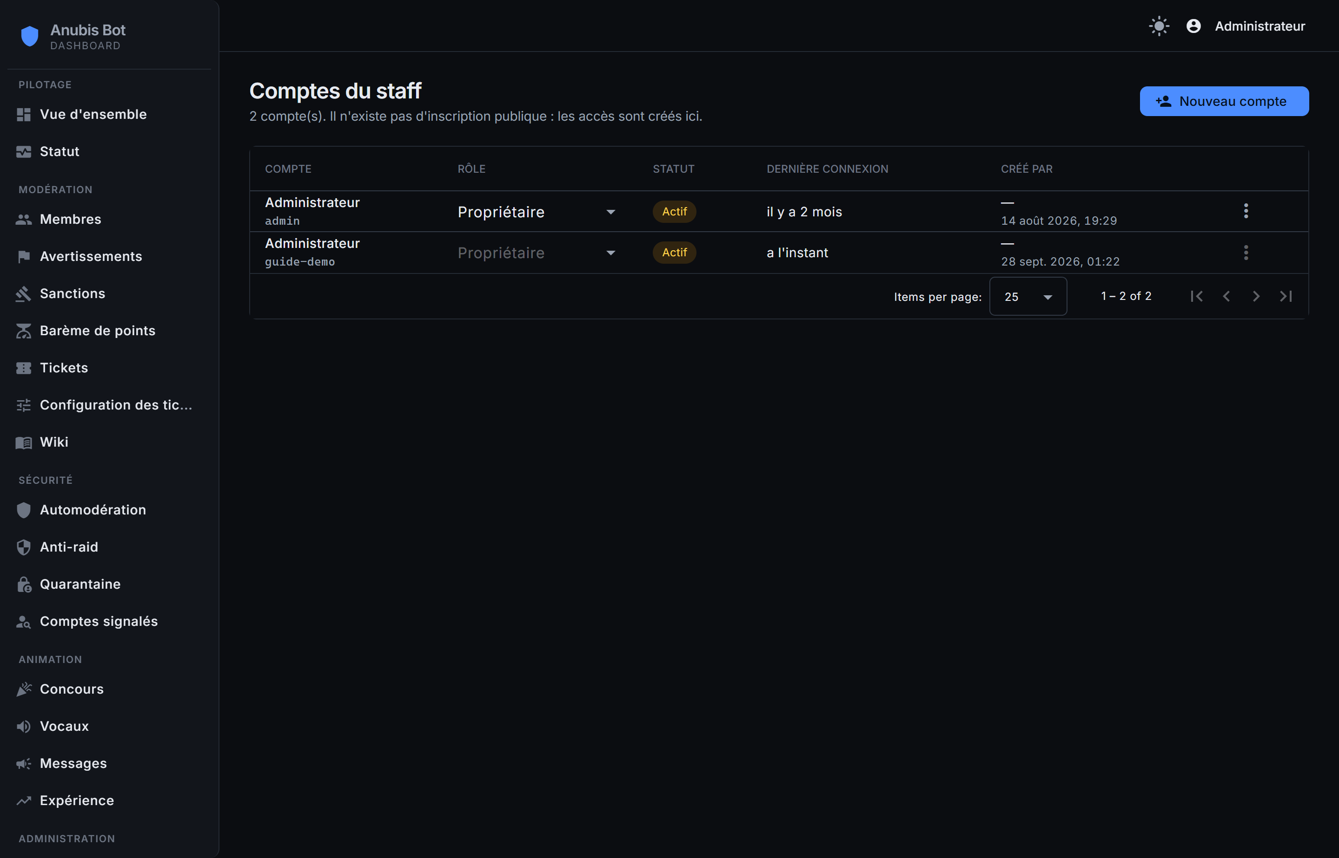
Comptes du staff : création, rôle, verrouillage
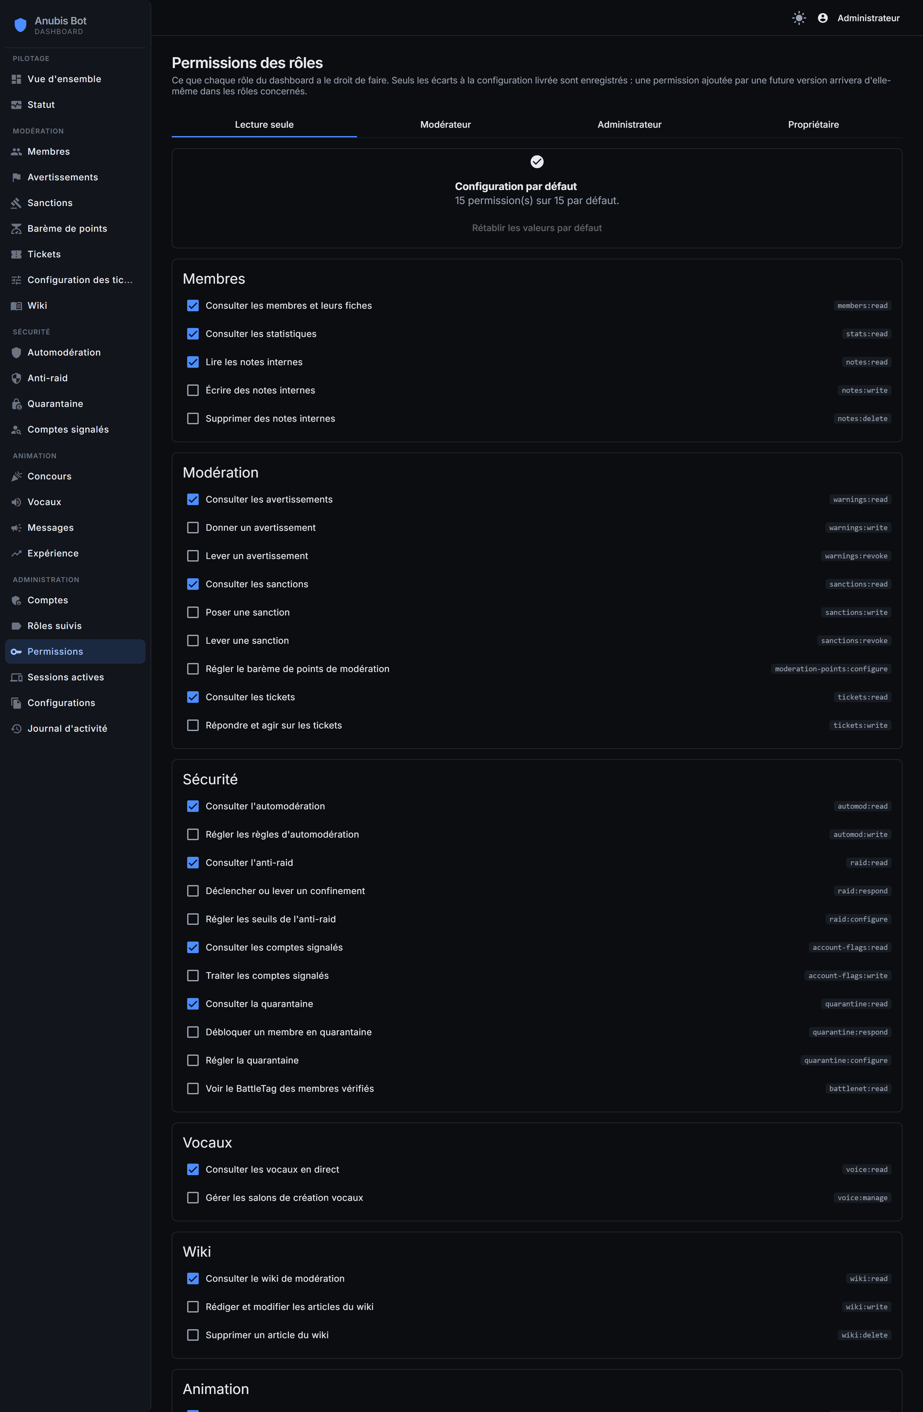
Permissions : ce que chaque rôle a le droit de faire
La matrice livrée n'est qu'un point de départ : chaque droit se retire ou s'ajoute rôle par rôle. Le rôle propriétaire n'est pas modifiable — sans quoi le dashboard pourrait se verrouiller lui-même.
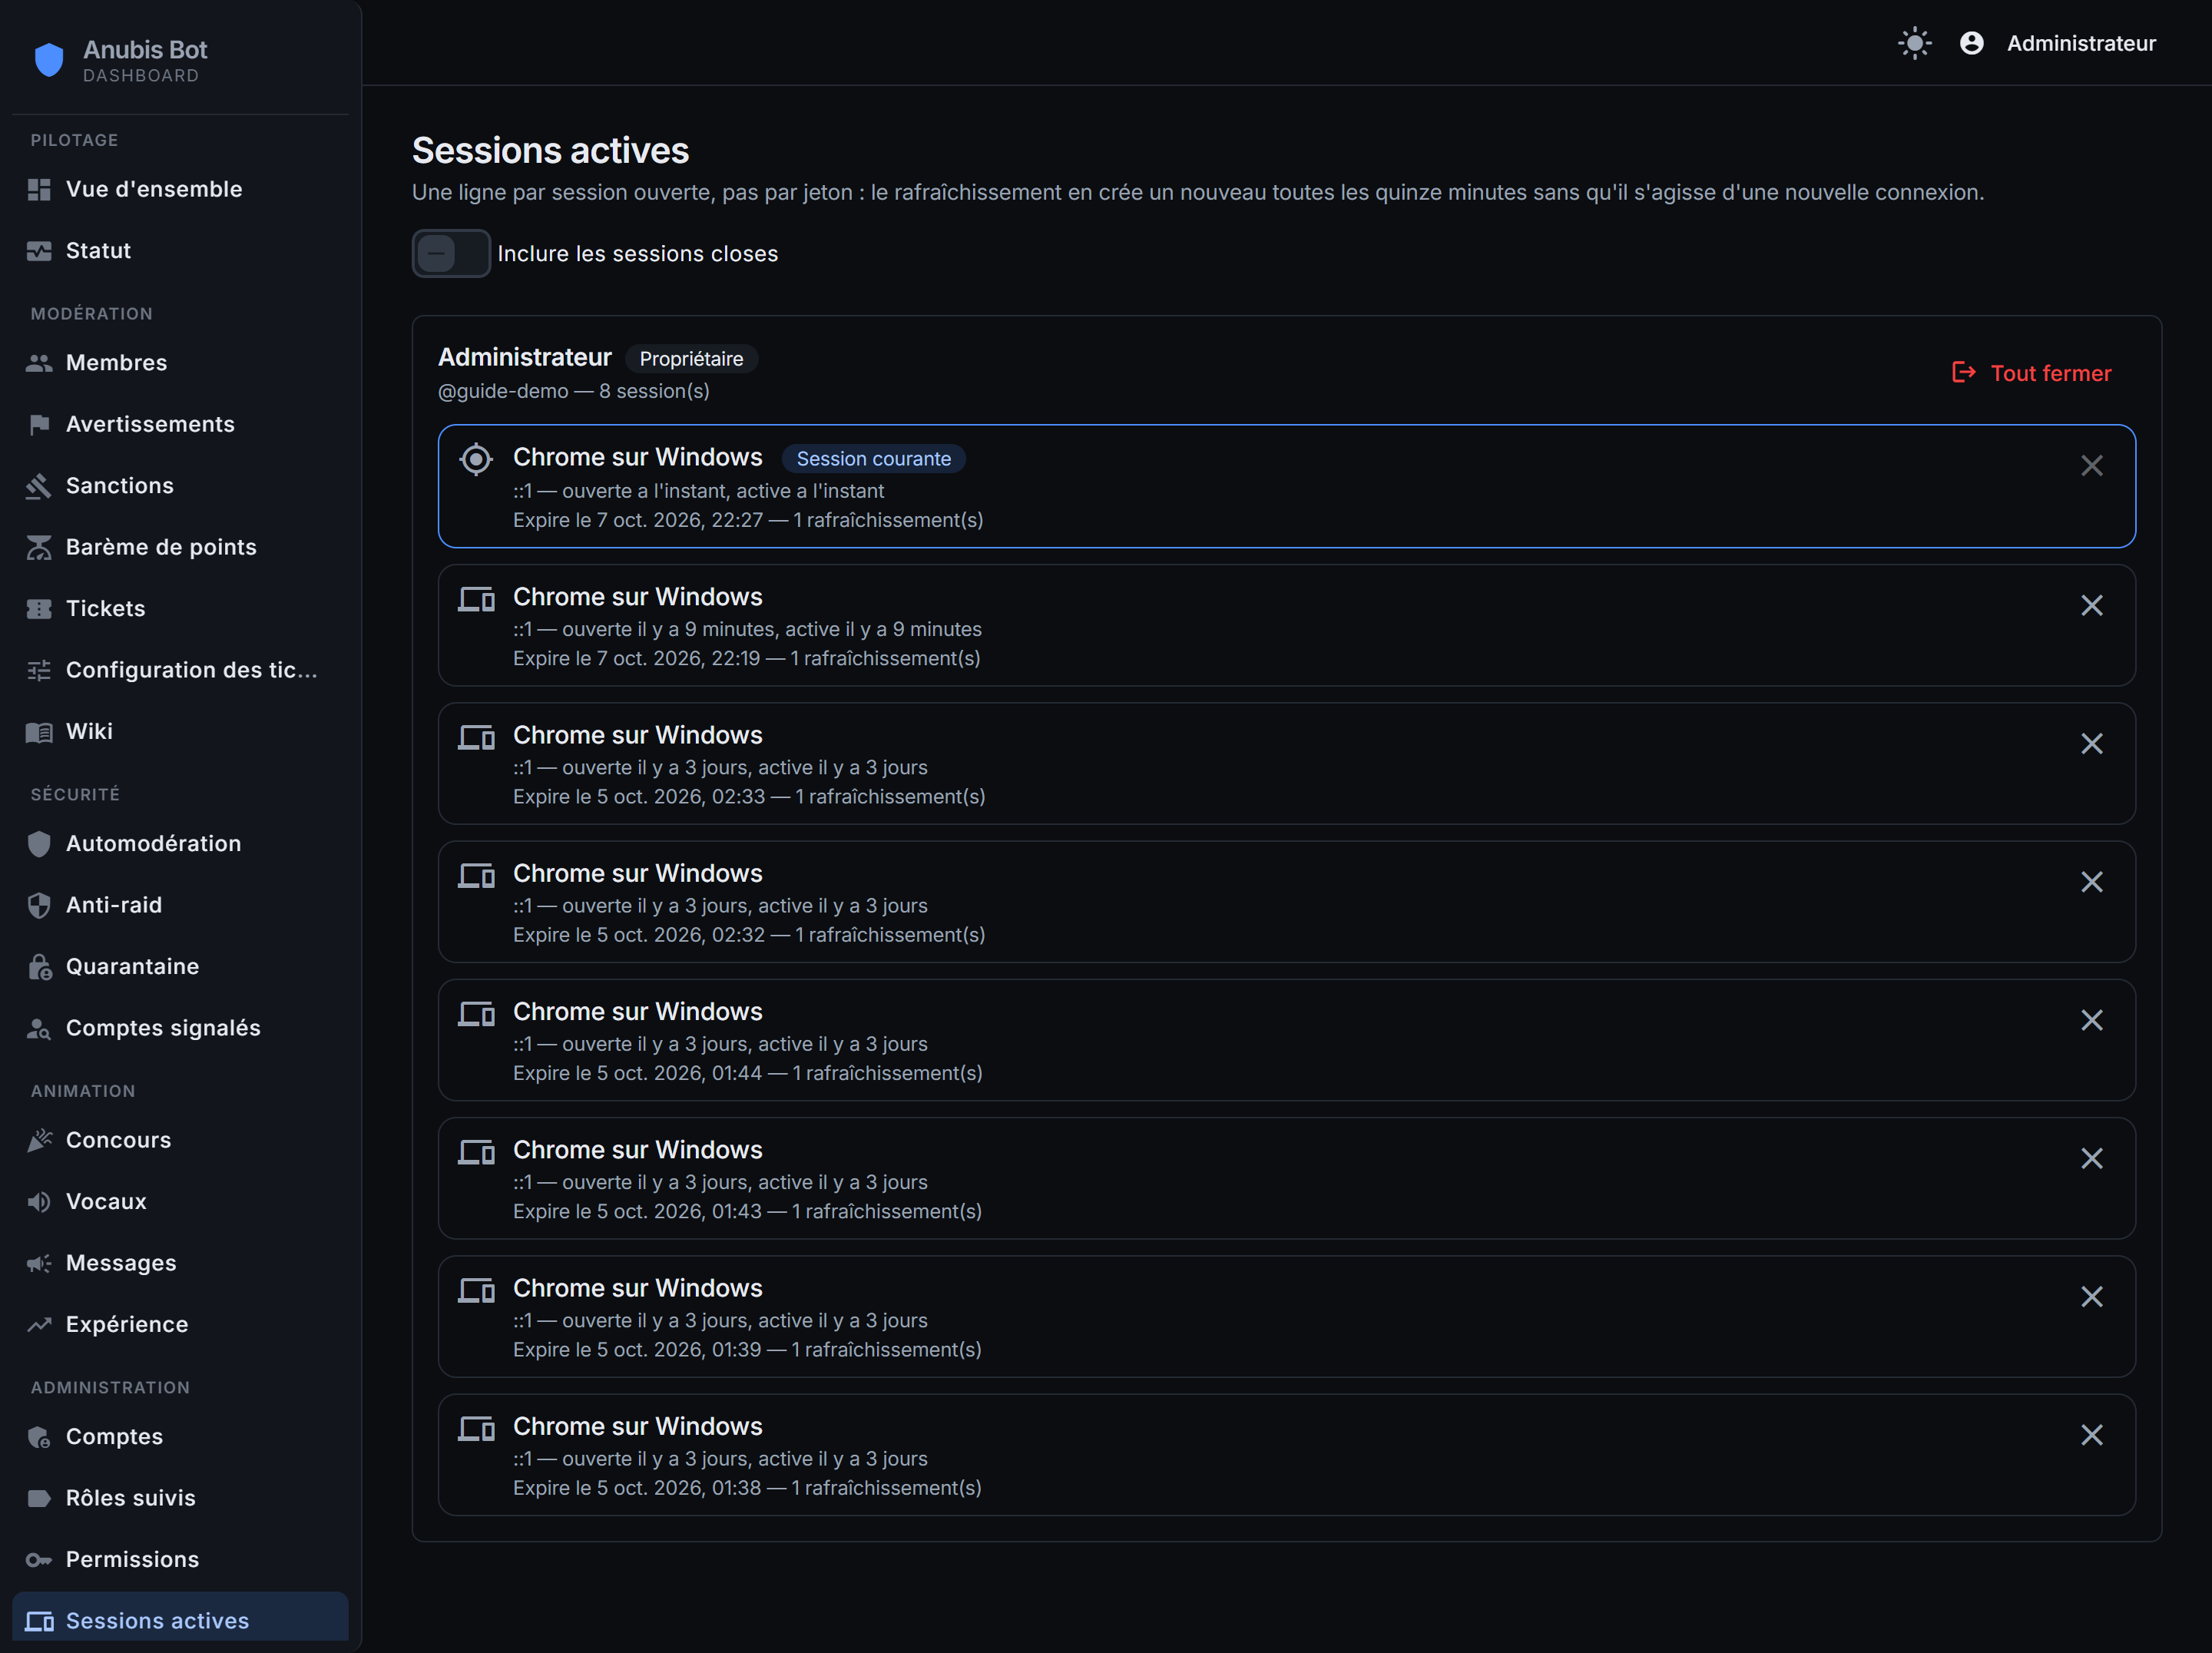
Sessions actives : qui est connecté, et depuis quand
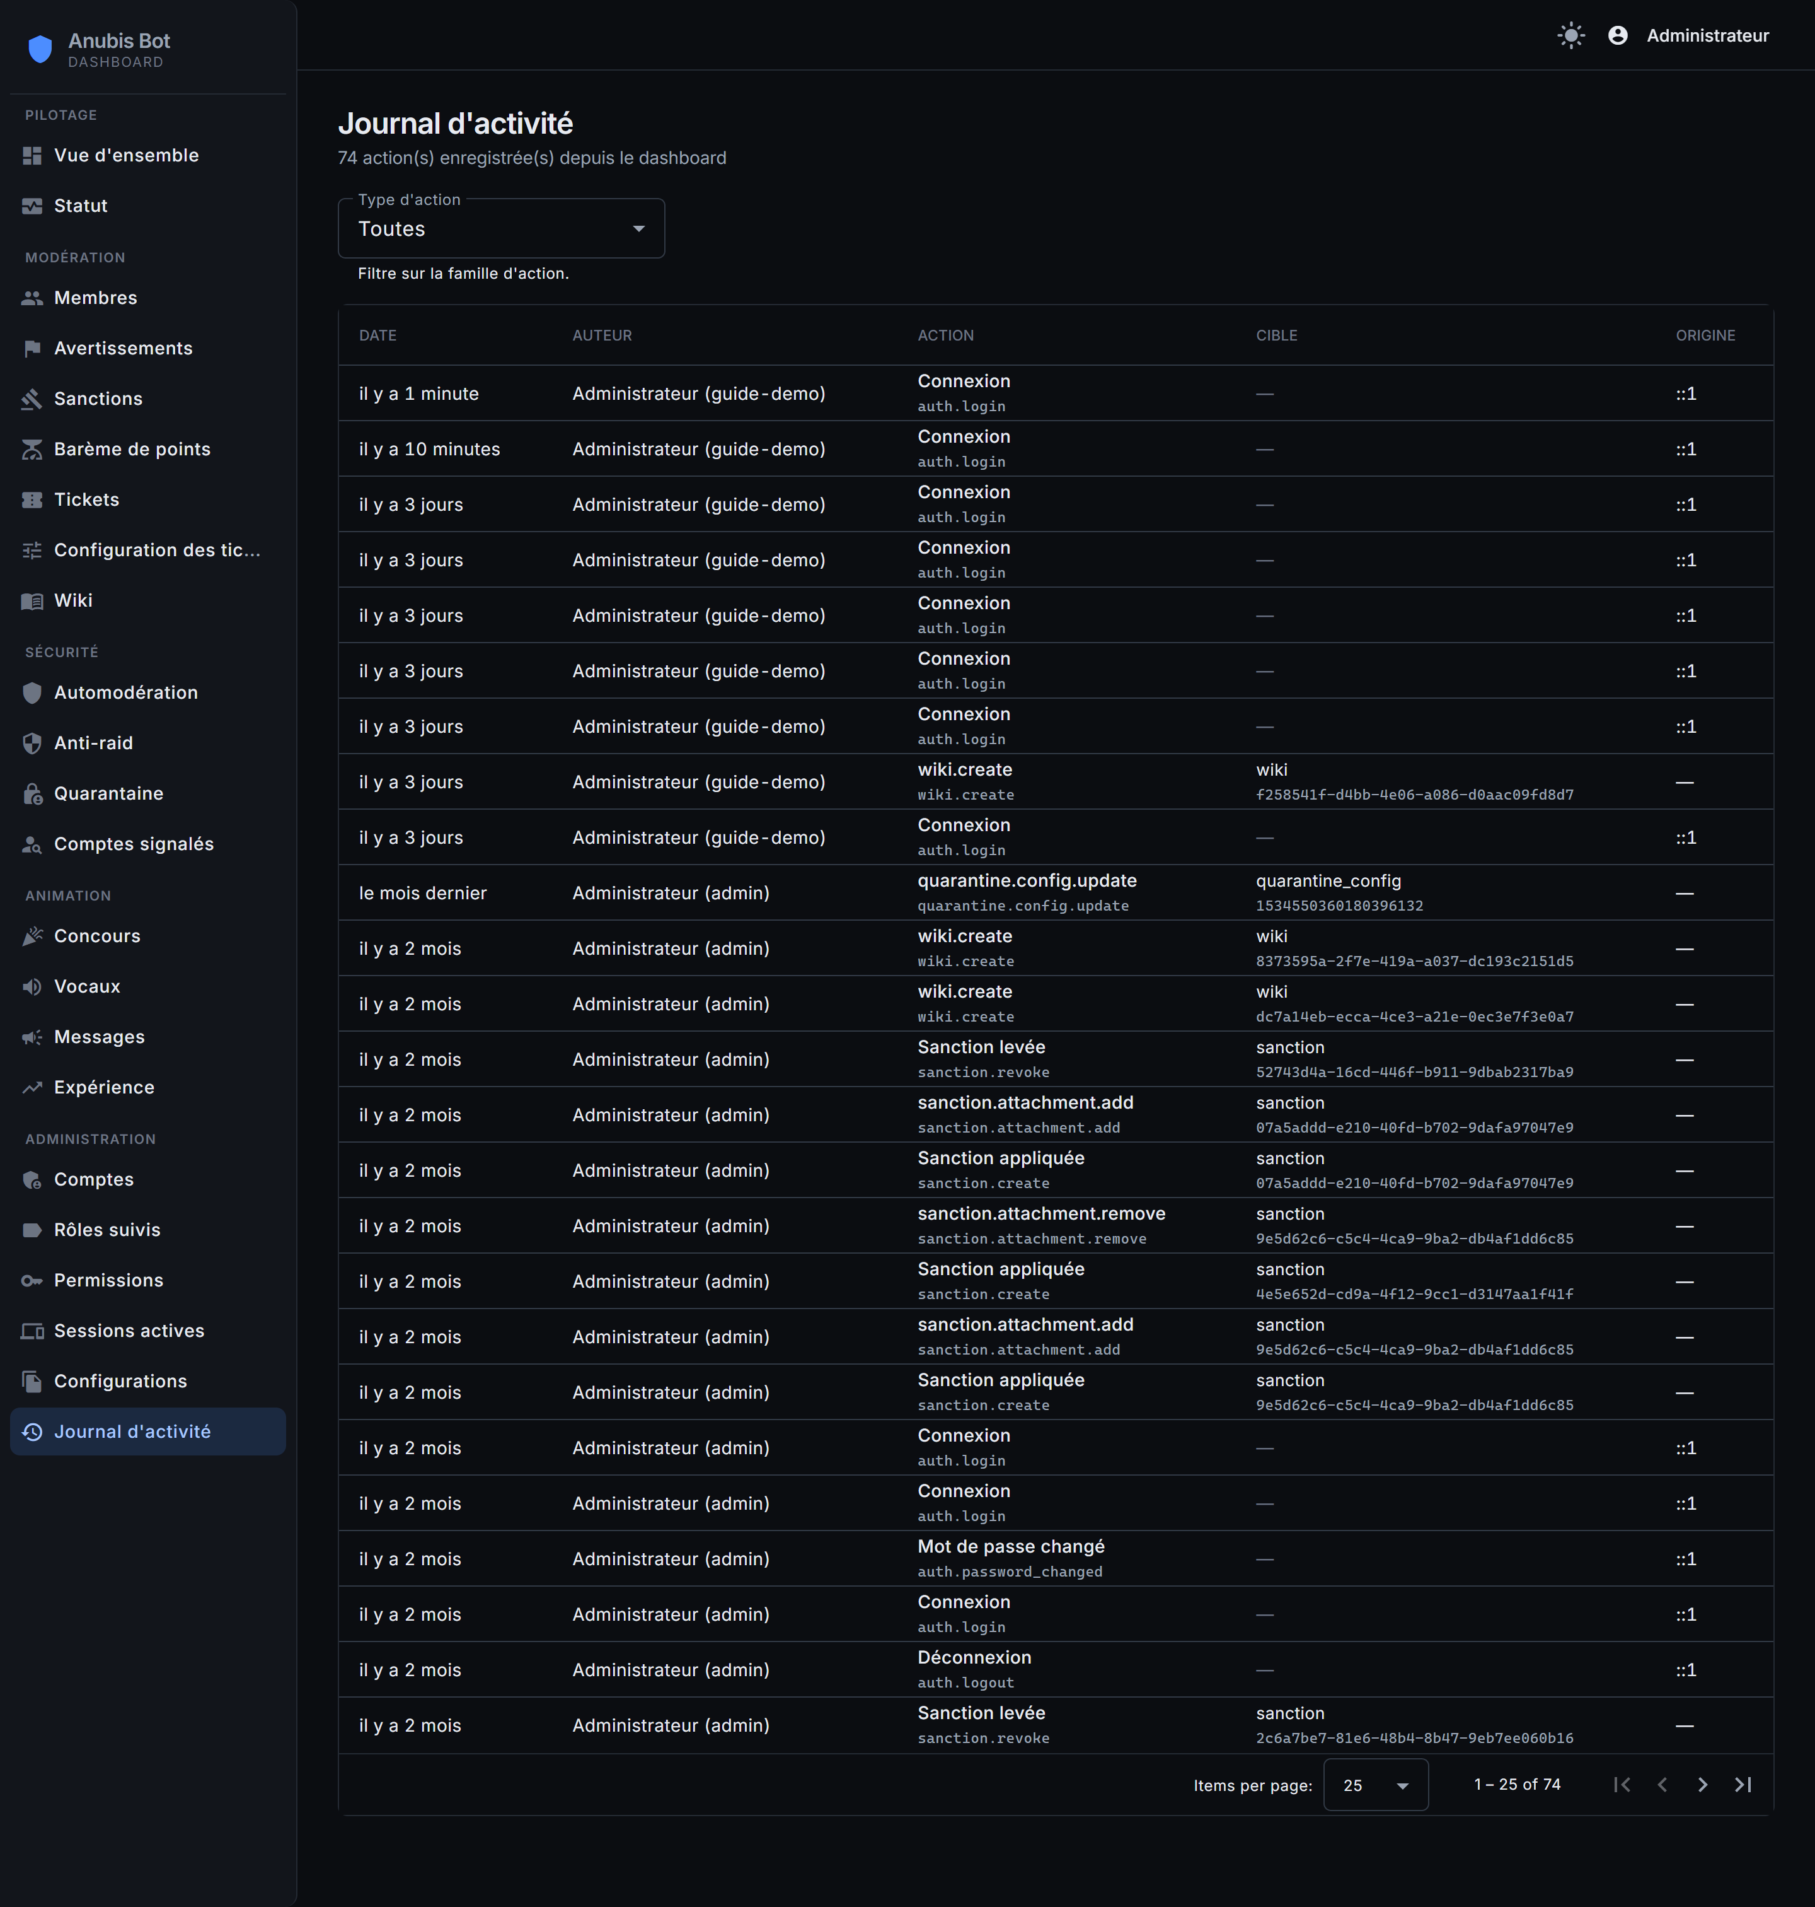
Journal d'activité : qui a fait quoi, et quand
Le journal est en lecture seule et non modifiable. C'est ce qui lui donne sa valeur le jour où une décision est contestée.
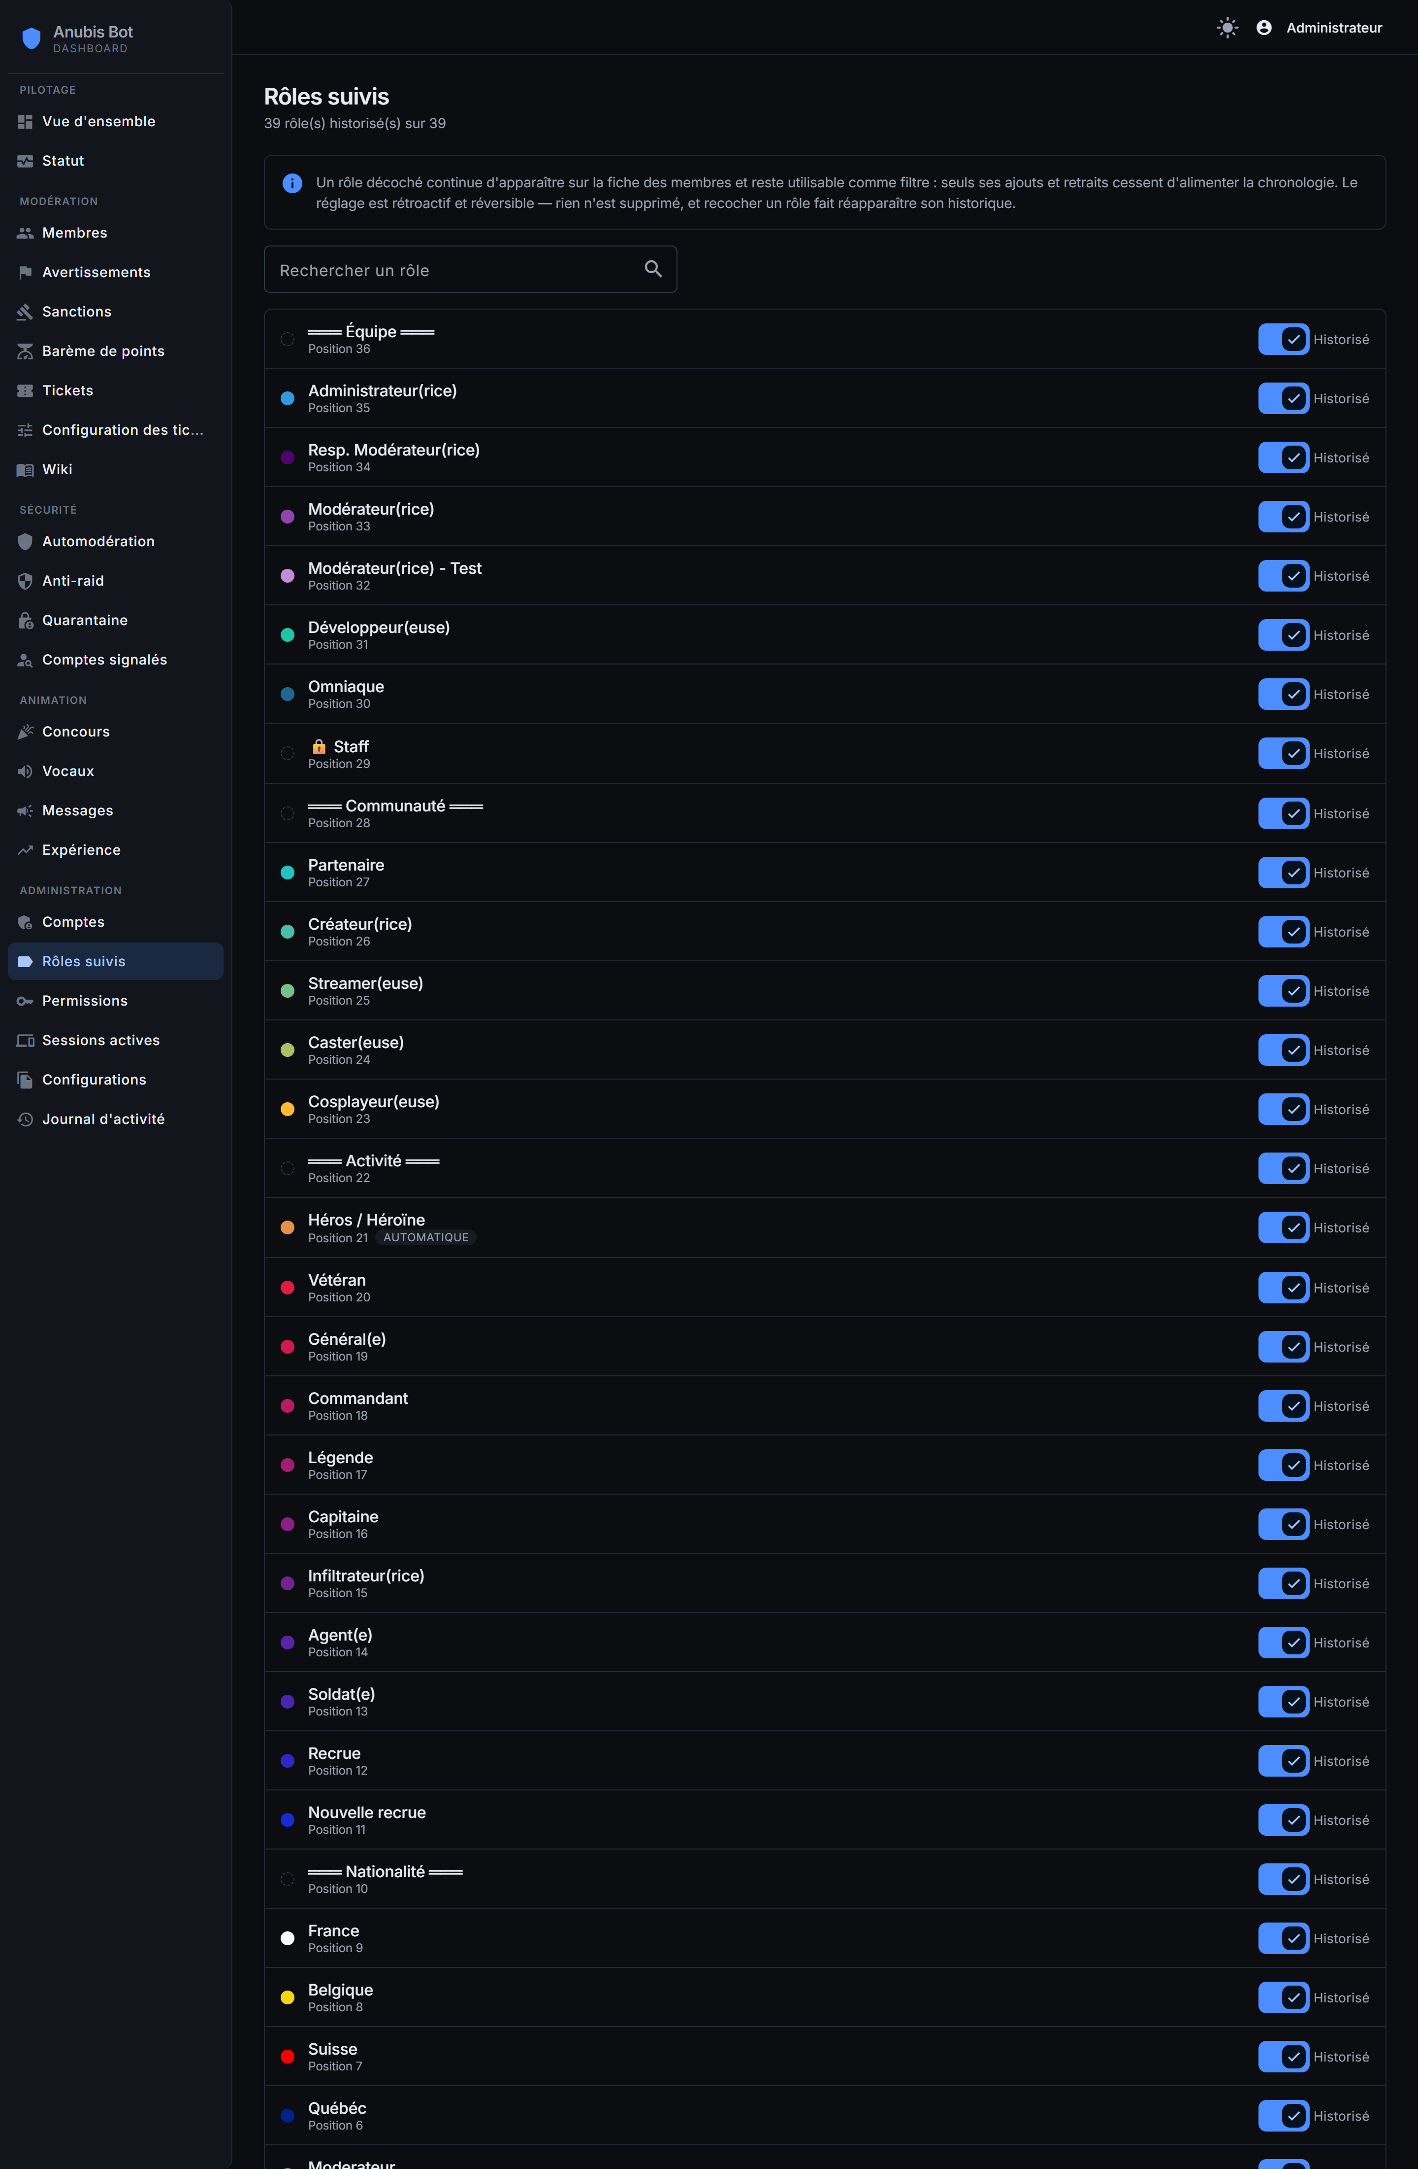
Rôles suivis : quels mouvements de rôle alimentent les chronologies
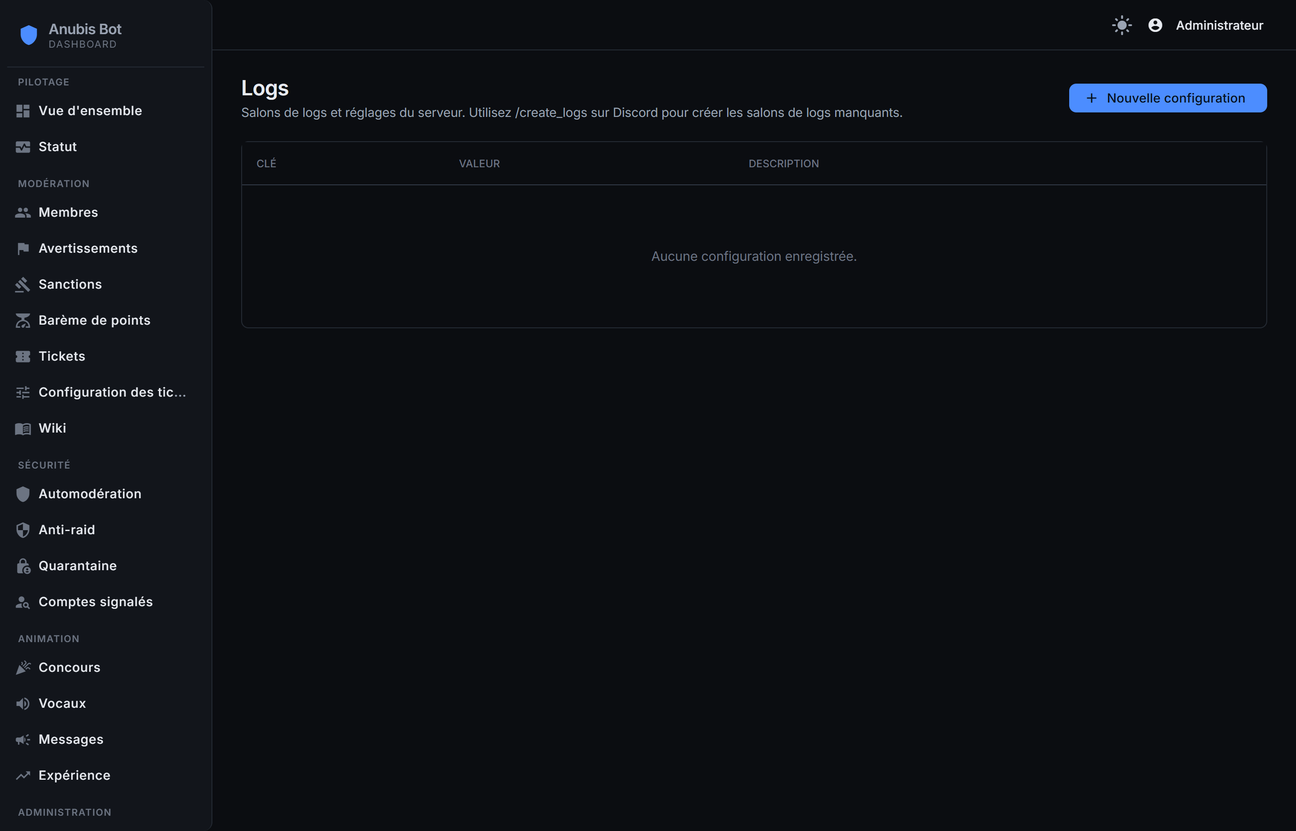
Configurations : salons de logs et réglages techniques du serveur

11. Les 26 commandes Discord
Elles s'écrivent dans n'importe quel salon, en tapant /. Discord ne propose que celles auxquelles tu as droit : si une commande n'apparaît pas, c'est une permission qui manque, pas un bug.

Sanctionner et suivre
Le cœur du métier. Chacune écrit dans le dashboard : ce que tu fais ici se retrouve sur la fiche du membre, avec ton nom.
Commande | Ce qu'elle fait | Permission Discord
/ban | Bannir un membre du serveur (permanent).  Définitif tant que personne ne lève. Le membre quitte le serveur. | Bannir des membres
/casier | Consulter les sanctions, avertissements et notes d'un membre.  Lecture seule : avertissements, sanctions et notes d'un membre, sans ouvrir le dashboard. | Modérer les membres
/clear | Supprimer les derniers messages du salon.  Discord refuse de supprimer en masse les messages de plus de 14 jours : ils sont laissés et comptés. | Gérer les messages
/kick | Expulser un membre du serveur.  Le membre peut revenir avec une nouvelle invitation. | Expulser des membres
/mute | Exclure temporairement un membre (timeout Discord).  Exclusion temporaire Discord. 28 jours maximum : au-delà, utilise /shadowban. | Modérer les membres
/preuve | Joindre des preuves à une sanction d'un membre.  Joint des fichiers à une sanction déjà posée. Ils apparaissent sur la fiche du membre. | Modérer les membres
/quarantaine-message | (Re)poste le message de règlement de la quarantaine dans le salon configuré.  À rejouer après chaque modification du texte depuis le dashboard. | Gérer le serveur
/rappel | Se poser un rappel, livré en message privé.  Délai en écriture courte : 30m, 2h, 1h30, 3j. | Modérer les membres
/shadowban | Restreindre l'accès d'un membre via un rôle dédié (peut être permanent).  Retire l'accès via un rôle dédié et met les autres rôles de côté, puis les rend à la levée. | Modérer les membres
/unban | Lever le bannissement d'un membre. | Bannir des membres
/unmute | Lever l'exclusion temporaire d'un membre avant son expiration. | Modérer les membres
/unshadowban | Lever la restriction d'accès d'un membre avant son expiration. | Modérer les membres
/warn | Avertir un membre.  Demande un motif, une gravité et éventuellement des points. Le membre reçoit un message privé. | Modérer les membres

Tickets
Le support du serveur.
Commande | Ce qu'elle fait | Permission Discord
/create_ticket_panel | Poste le panneau d'ouverture de ticket dans un salon.  Si le panneau ne réagit plus, c'est cette commande qu'il faut rejouer. | Gérer le serveur
/prefix_ticket | Choisit le préfixe des salons de tickets que tu prends en charge.  À faire une fois : sans préfixe, le bouton « Prendre le ticket » refuse. | Modérer les membres

Salons vocaux
Gestion des salons créés à la demande.
Commande | Ce qu'elle fait | Permission Discord
/create_parties | Crée les salons vocaux de création configurés dans le dashboard. | Gérer le serveur
/delete_parties | Supprime les salons vocaux de création (la configuration est conservée). | Gérer le serveur
/purge_vocaux | Supprime les salons vocaux temporaires créés par les membres. | Gérer le serveur

Animation
Concours ouverts à tout le serveur.
Commande | Ce qu'elle fait | Permission Discord
/giveaway | Lance un concours avec participation par réaction. | Gérer les messages

Expérience
Visibles par tous les membres, pas seulement le staff.
Commande | Ce qu'elle fait | Permission Discord
/classement | Affiche le classement des membres par XP. | tout le monde
/rank | Affiche ton niveau, ton XP et ton rang sur le serveur. | tout le monde

Ton compte
Le lien entre ton compte Discord et ton compte du dashboard.
Commande | Ce qu'elle fait | Permission Discord
/lier-compte | Rattacher ce compte Discord à ton compte du dashboard Anubis. | tout le monde

Administration
Réservées à la mise en place du serveur.
Commande | Ce qu'elle fait | Permission Discord
/create_logs | Commande pour créer les différents salons de logs. | Gérer le serveur
/setup | Liste ce qu'il reste à faire pour un serveur complet et fonctionnel.  Passe en revue ce qui reste à configurer. Le bon réflexe sur un serveur neuf. | Gérer le serveur
/sync_avatars | Synchronise les images de profil dans l'application web. | Gérer le serveur

Technique
Diagnostic.
Commande | Ce qu'elle fait | Permission Discord
/ping | Ping test command!  Vérifie que le bot répond et que la base est joignable. | tout le monde

Commandes et dashboard sont équivalents. Une sanction posée avec /ban apparaît sur la fiche du membre exactement comme si tu l'avais posée depuis le site, avec ton nom. Même les sanctions faites à la main dans Discord, sans passer par le bot, sont récupérées.

12. Ce que voient les membres
Ce qui se passe | Ce que le membre voit
Tu l'avertis | Un message privé du bot avec le motif et la gravité.
Tu le sanctionnes | Un message privé, puis l'effet réel sur le serveur.
Tu écris une note | Rien. Les notes sont internes.
Tu changes le barème | Rien. Le score n'est jamais affiché aux membres.
Il ouvre un ticket | Un salon privé avec l'équipe, puis un transcript archivé à la fermeture.
Il arrive sur le serveur | La quarantaine, s'il elle est active : un message de règlement et un bouton.
Il tape /rank | Son niveau, son XP et son rang. Accessible à tous.

Un membre qui a fermé ses messages privés ne recevra rien. L'action est enregistrée quand même : l'absence de message privé n'annule jamais une sanction.

13. Quand quelque chose semble cassé
La plupart des surprises ne sont pas des pannes. Ce chapitre les classe par symptôme.
« J'ai sanctionné depuis le dashboard, rien ne se passe sur Discord. »
Attends cinq secondes et rafraîchis. Si c'est toujours le cas, ouvre Statut : c'est la page qui dit si le bot est vivant. Bot arrêté, rien ne part — mais rien n'est perdu non plus, tout s'appliquera à son redémarrage.
« Un collègue a banni quelqu'un sur Discord, je ne le vois pas sur le site. »
Rafraîchis la page : le dashboard ne se met pas à jour tout seul. Si la sanction apparaît sans auteur, c'est que le bot n'a pas la permission Discord « Voir le journal d'audit » — il sait ce qui s'est passé, pas qui l'a fait.
« Le panneau de tickets ne réagit plus quand on clique. »
Le panneau a été posté avant une évolution du bot. Rejoue /create_ticket_panel : l'ancien message reste inerte, le nouveau fonctionne.
« J'ai modifié le message de quarantaine, Discord affiche encore l'ancien. »
C'est le seul réglage qui ne se propage pas seul. Rejoue /quarantaine-message.
« J'ai changé le barème, les scores n'ont pas bougé. »
Normal, et voulu : le barème ne vaut que pour les décisions à venir. Voir le chapitre 6.
« /clear n'a pas tout supprimé. »
Discord interdit la suppression en masse des messages de plus de 14 jours. La commande te dit combien elle a dû laisser.
« Le membre dit ne pas avoir reçu son avertissement. »
Ses messages privés sont probablement fermés, ou il a bloqué le bot. L'avertissement est enregistré malgré tout et figure sur sa fiche.
« Une page du guide n'existe pas dans mon menu. »
Ton rôle n'a pas la permission correspondante. Le menu masque ce que tu ne peux pas faire, et l'API refuserait de toute façon.
« Je ne peux pas lever cette sanction. »
Elle est déjà terminée — expulsion déjà exécutée, exclusion arrivée à échéance. Il n'y a rien à défaire sur Discord.

À qui la faute ?
Symptôme | En cause
Le site ne charge plus du tout | Le dashboard ou l'API. Préviens un administrateur.
Le site marche, mais rien n'arrive sur Discord | Le bot. Page Statut.
Discord marche, mais le site ignore ce qui s'y passe | Le bot aussi : c'est lui qui écrit en base.
Une action est refusée avec un message clair | Une permission, la tienne ou celle du bot sur Discord.
On te déconnecte souvent | Ta session ; reconnecte-toi. Signale si ça se répète.

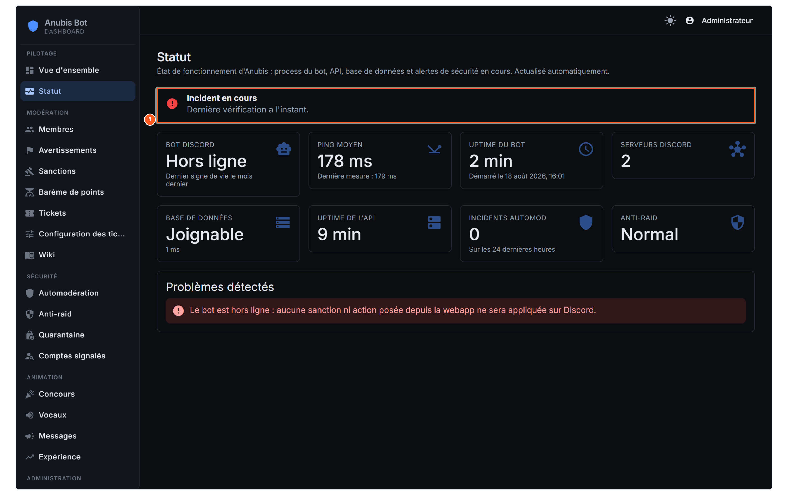
La page Statut : le premier réflexe quand quelque chose ne suit pas
- L'état du bot. Depuis quand il tourne, sa latence, et les avertissements en cours. S'il est hors ligne, tout ce qui vient du dashboard attend.

14. Glossaire
Avertissement
Une trace écrite, sans effet sur Discord. Compte dans le score.
Sanction
Une mesure réelle : exclusion, expulsion, bannissement, shadowban.
Shadowban
Retrait d'accès par un rôle dédié. Les autres rôles sont mis de côté et rendus à la levée.
Exclusion temporaire
Le « timeout » de Discord : ni message ni parole, mais le membre reste. 28 jours maximum.
Note
Commentaire interne sur une fiche. Jamais visible du membre, jamais compté dans le score.
Score de modération
Somme des points de ce qui est encore actif contre un membre.
Barème
Le nombre de points attribué à chaque gravité et à chaque type de sanction.
Quarantaine
Mise à l'écart des arrivants jusqu'à acceptation du règlement.
Automodération
Règles appliquées aux messages sans intervention humaine.
Ticket
Salon privé entre un membre et l'équipe, archivé sur le dashboard.
Permission
Un droit précis. Les rôles ne font que les distribuer.
Journal d'activité
L'historique non modifiable des actions faites depuis le dashboard.
Un doute sur une décision ? Le wiki interne du dashboard porte la doctrine de l'équipe : ce qu'on applique, dans quel ordre, et pourquoi. C'est lui qui fait référence, pas ce guide — qui explique l'outil, pas la politique du serveur.

